Unterrichtsvorhaben Basisfähigkeiten

Ninja Parkours wie die Stars – Erlernen und Anwenden motorischer Basisqualifikationen mit einem selbsterstellten Geräte-Parkours...

Stundenabfolge
1. Diagnose
2. Hangeln
3. Stützen
4. Schwingen
5. Springen
6. Balancieren
7. Übungsanlass A
8. Übungsanlass B
9. Leistungsüberprüfung

Name: ____________________
Übung zur MoBaQ | Zeit Test 1 | Zeit Test2
Hangeln: Klimmzughang
Stützen: Handstand an der Wand/ Stehen im Stütz
Schwingen: Hängen am langen Arm
Springen: Jump&Reach/ Standweitsprung?
Balancieren: Stehen im Storch/ Standwaage

Mögliche UV Karte

Jahrgangsstufe 5 | Dauer des UVs: 16?
Thema des UVs:
Ninja Warrior – Erlernen und Anwenden motorischer Basisqualifikationen....mit einem Parcours...

BF/SB 5: Bewegen an Geräten – Turnen | Inhaltsfelder:  a - Bewegungsstruktur und Bewegungslernen  c - Wagnis und Verantwortung
Inhaltliche Kerne:  - normungebundenes Turnen an Geräten und Gerätekombinationen | Inhaltliche Schwerpunkte:  - Wahrnehmung und Körpererfahrung [a]  - Grundlegende Aspekte des motorischen Lernens [a]  - Handlungssteuerung [c]
Bewegungsfeldspezifische Kompetenzerwartungen  BWK  - vielfältiges turnerisches Bewegen (Stützen, Balancieren, Rollen, Klettern, Springen, Hangeln, Schaukeln und Schwingen) an unterschiedlichen Geräten und Gerätekombinationen (z.B. Boden, Trampolin, Klettertaue, Barren, Kasten u.a.) demonstrieren [6 BWK 5.1]  - eine Bewegungsverbindung aus turnerischen Grundelementen an einem ausgewählten Gerät (Boden, Barren, Reck oder Schwebebalken) demonstrieren [6 BWK 5.2] | Bewegungsfeldübergreifende Kompetenzerwartungen  SK  - unterschiedliche Körperempfindungen und Körperwahrnehmungen in vielfältigen Bewegungssituationen beschreiben [6 SK a1]  - die Herausforderungen in einfachen sportlichen Handlungssituationen im Hinblick auf die Anforderung, das eigene Können und mögliche Gefahren beschreiben [6 SK c1]  MK  - einfache Hilfen (Hilfestellungen, Geländehilfen, Visualisierungen, akustische Signale) beim Erlernen und Üben sportlicher Bewegungen verwenden [6 MK a2]  - verlässlich verbale und nonverbale Unterstützung bei sportlichen Handlungssituationen geben und gezielt nutzen [6 MK c1]  UK  - einfache Bewegungsabläufe hinsichtlich der Bewegungsqualität auf grundlegendem Niveau kriteriengeleitet beurteilen [6 UK a1]  - einfache sportliche Wagnissituationen für sich situativ einschätzen und anhand ausgewählter Kriterien beurteilen [6 UK c1]

Didaktische Entscheidungen | Methodische Entscheidungen | Themen reflektierter Praxis und Fachbegriffe: | Leistungsbewertung:
- differenzierte Angebote beim (z.B. über Geräte, Hilfestellungen, Schwierigkeiten der Elemente) Stationenlernen  - Einführung von Helfergriffen | - Selbstständige Organisation von Auf-und Abbau der Geräte  - Stationenlernen  - SuS helfen und sichern |  | unterrichtsbegleitend:  - Sorgfalt bei der Hilfestellung  - Umsetzung der turnerischen Elemente  - Vielfalt und Schwierigkeit der geturnten Elemente  - Ausführungsqualität  punktuell:  - Leistungsüberprüfung im Parcours  - Bewegungsqualität  - Sicherheit

1. Stunde UV MOBAQ Diagnose FS Sport Duwenbeck 2019/20

Thema:
„Wo liegen meine Stärken und Schwächen als Ninja Warrior?“ - Erfassung der individuellen körperlichen Leistungsfähigkeit hinsichtlich der motorischen Basisqualifikationen Hangeln, Stützen, Schwingen, Springen und Balancieren mittels Durchführung eines Diagnoseverfahrens zur Beurteilung der Lernausgangslage.

Kompetenzschwerpunkt
Die Schüler*innen erweitern ihre Bewegungs- und Wahrnehmungskompetenz, indem sie ihre körperliche Leistungsfähigkeit hinsichtlich der motorischen Basisqualifikationen Hangeln, Stützen, Schwingen, Springen und Balancieren an Diagnosestationen mithilfe eines Diagnosebogens erfassen und diese anschließend auf grundlegendem Niveau beurteilen.

Lehrschritte/ Lehrformen  Lehrerintention und -aktivität | Inhaltsaspekte (z.B. Gegenstände, Fachbegriffe, Aufgaben) | Lernschritte/ Lernformen  Intendiertes Schülerverhalten | Sozialformen/ Medien/ Materialien
Einstieg
L leitet mit Videoimpuls zum UV Thema hin (stummer Impuls)  (ggf. L: “Beschreibt, was ihr in dem Video gesehen habt.”) | Video über Ninja Warriors. | S’uS beschreiben, was sie in dem Video sehen.  Antizipierte SA: “Ist eine Fernsehserie.”/ “Ninja Warriors sind durch einen Parkour geklettert.” / “Sie hatten verschiedene Aufgaben.” | Bankviereck, Beamer, Video 1 (https://www. youtube.com/watch?v=re736DGJx8Q)
L moderiert die Entwicklung von Vorstellungen.  L: “Welche Fähigkeiten muss man als guter Ninja Warrior haben?”  L: “Das klingt doch spannend. Dann können wir uns doch direkt dort anmelden und Bestzeiten aufstellen, oder?”  L. erläutert das Vorhaben mit Bezug zur Lernlandkarte.  L: “Wir werden die einzelnen Fähigkeiten mit Ausblick auf einen Abschlussparkours nach einigen Wochen trainieren.”  L. leitet zum Stundenthema hin.  L: “Um einschätzen zu können, ob wir uns verbessert haben, müssen wir aber vorher wissen, wo unsere Stärken und Schwächen liegen.”  “Was könnten wir in der heutigen Stunde demnach herausfinden wollen?”  L. notiert Leitfrage an der Tafel.  L erläutert weiteres Vorgehen. | Problembewusstsein entwickeln  Transparenz schaffen  Leitfrage entwickeln  - heute Diagnose der MOBAQs in Partnerarbeit  - Nutzen des Laufzettels und der Auswertungsstreifen  - mit 2 anderen Paaren jeweils eine Station aufbauen | Antizipierte SA: “Halten, hangeln, klettern, springen, Schwimmen, Ausdauer, Kraft, Konzentration”  Antizipierte SA: “Nein, wir müssen die Fähigkeiten vorher noch üben und uns verbessern.”  S’uS hören zu.  Antizipierte Leitfrage: “Wo liegen unsere Stärken und Schwächen als Ninja Warriors?” | UG  Tafel, M1 Lernlandkarte
L leitet Geräteaufbau an. | Geräteaufbau | S’uS bauen die Stationen in Gruppen auf. | GA  M2 Stationskarten, M3 Auswertungsstreifen, Geräte
L leitet Erwärmung an. | Aufwärmung  MOBQs-Aufgaben mit exekutiven Funktionen  Impulse: Spinne/1 (Stützen rücklings im Vierfüßlerstand), Katze/2 (Balancieren auf Linien), Frosch/3 (Froschsprünge) | S’uS führen Aufwärmung durch. | M4 Karten mit den Tier- und Zahlenmotiven (inkl. Erläuterung)
Erarbeitung 1
L organisiert und begleitet die Testphase. | Stationsbetrieb [1-5]  (siehe Stationskarten),  Sicherheitshinweise zu den einzelnen Stationen | S’uS arbeiten in Partnerarbeit an Stationen und dokumentieren ihre Ergebnisse auf dem Laufzettel und den Auswertungsplakaten. | PA  M5 Laufzettel, M3 Auswertungsstreifen, Stifte, M2 Stationskarten, Stoppuhren,
Reflektierte Praxis 1
L. Impuls: “Was hat gut / was weniger gut funktioniert?”  L: „Stellt bitte kurz Eure Ergebnisse vor.“  L: „Gab es hinsichtlich der Ergebnisse Besonderheiten?“ | Rückbesinnung auf den Test  Ergebnispräsentation mithilfe der Laufzettel  Strukturierung der Arbeitsergebnisse mithilfe des aus den Streifen zusammengesetzten Auswertungsplakats | Antizipierte SA: Pro: “Balancieren war top, einzelne S’uS konnten die Stationskarten gut verstehen” / “hat Spaß gemacht”  Contra: “Wartezeiten” / “Am Barren war die Holmstütze im Weg”  S’uS erläutern exemplarisch ihre individuellen Testergebnisse und stellen diese vor.  S’uS finden Gemeinsamkeiten / Unterschiede bei den erreichten Testergebnissen; stellen Auffälligkeiten heraus  (z.B. Übungen, die bei allen gleich gut/schlecht ausgefallen sind etc.) | UG  Bankviereck / Sitzkreis,  M5 Laufzettel, M6 zusammengesetztes Auswertungsplakat (Tafelbild), Tafel
Abschluss
L. Impuls: “Dann machen wir mal einen Strich darunter: Was war unser Problem heute?”  L: “Beschreibt wie das Ergebnis ausgefallen ist?”  L. gibt einen Ausblick mithilfe der Lernlandkarte.  L. leitet Abbau an. | Rückbezug auf den Stundenbeginn  Ergebnisbezug/ Zusammenfassung  Trainieren der einzelnen Fähigkeiten; Thema der nächsten Einheit: Hangeln  Abbau | Antizipierte SA: “ Wir wollten herausfinden, wie gut wir bereits als Ninja Warriors sind!”  Antizipierte SA: “Die Ergebnisse bei den Übungen sind sehr individuell.”  S’uS stellen ggf. Rückfragen:  “Was mache ich, wenn ich bei der einen Übung im roten Bereich bin?”  S’uS bauen die Geräte ab. | UG  Bankviereck  M6 zusammengesetztes Auswertungsplakat (Tafelbild), M1 Lernlandkarte

M1: Lernlandkarte
M2: Stationskarten
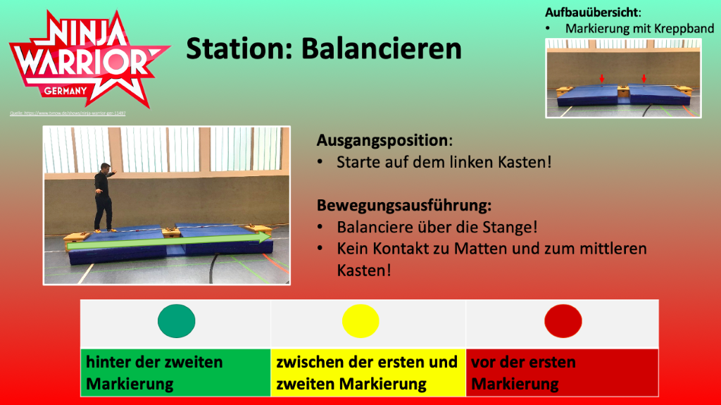
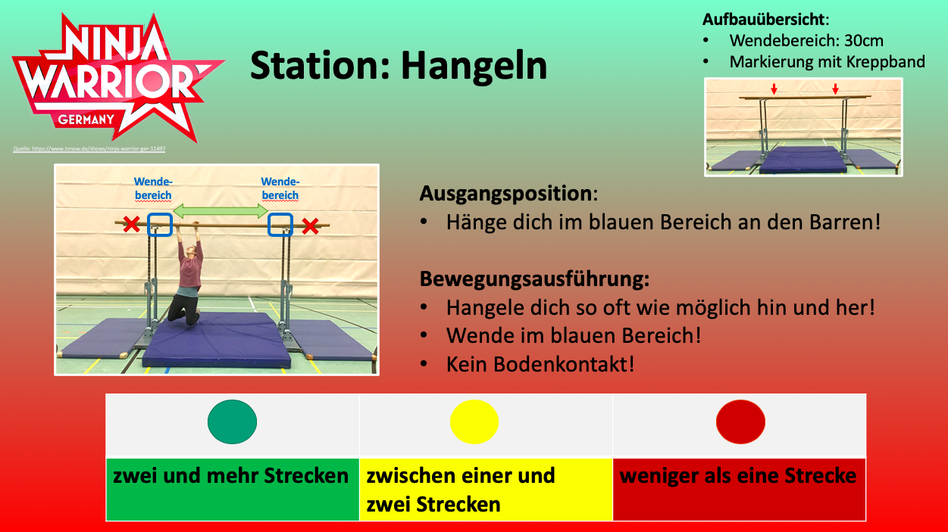
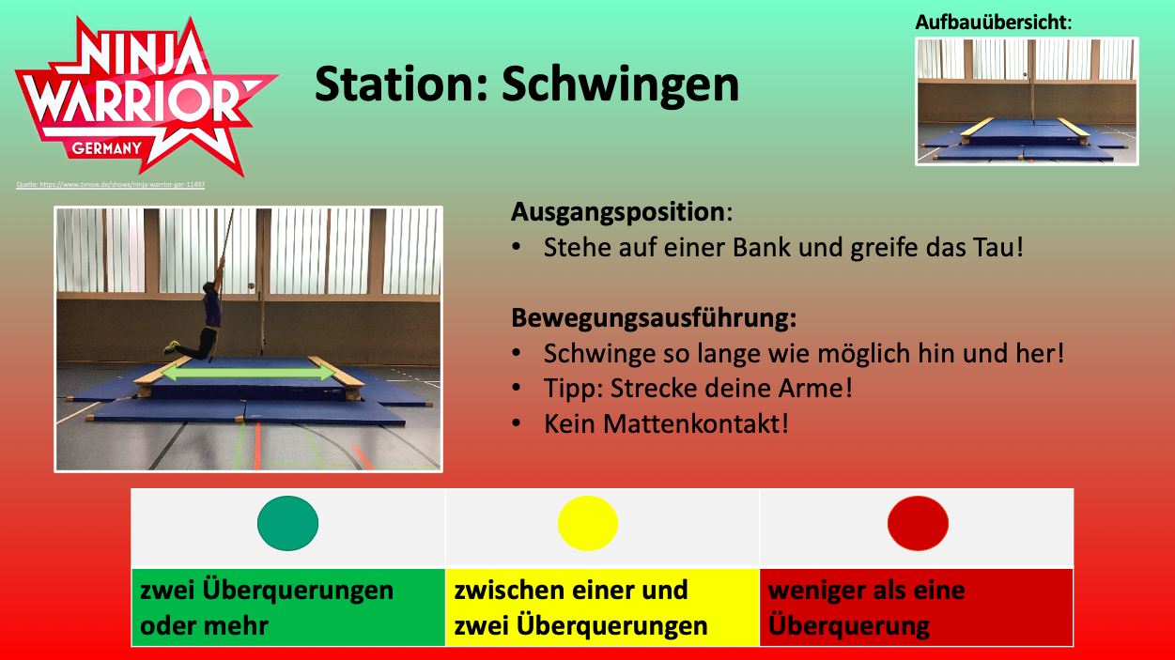
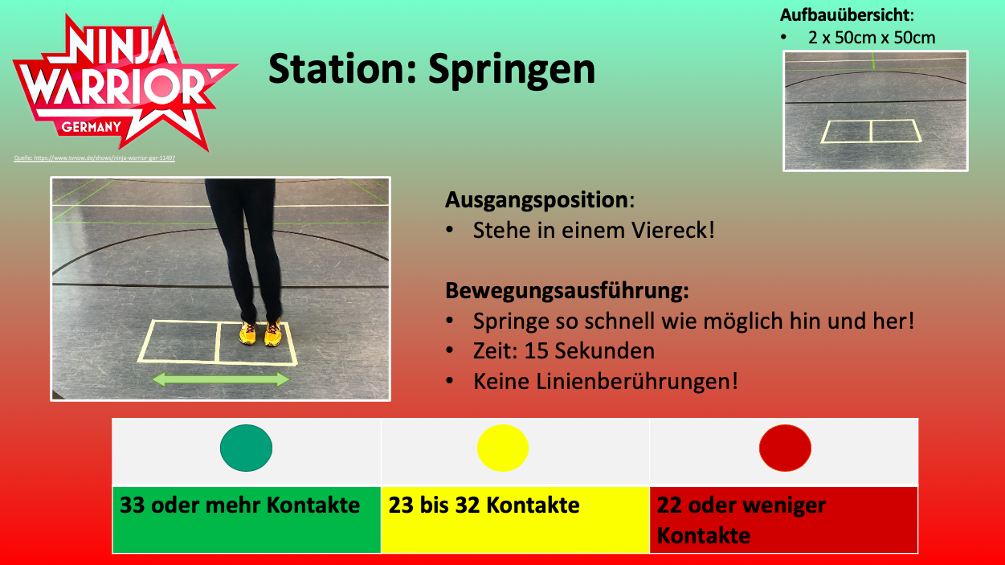
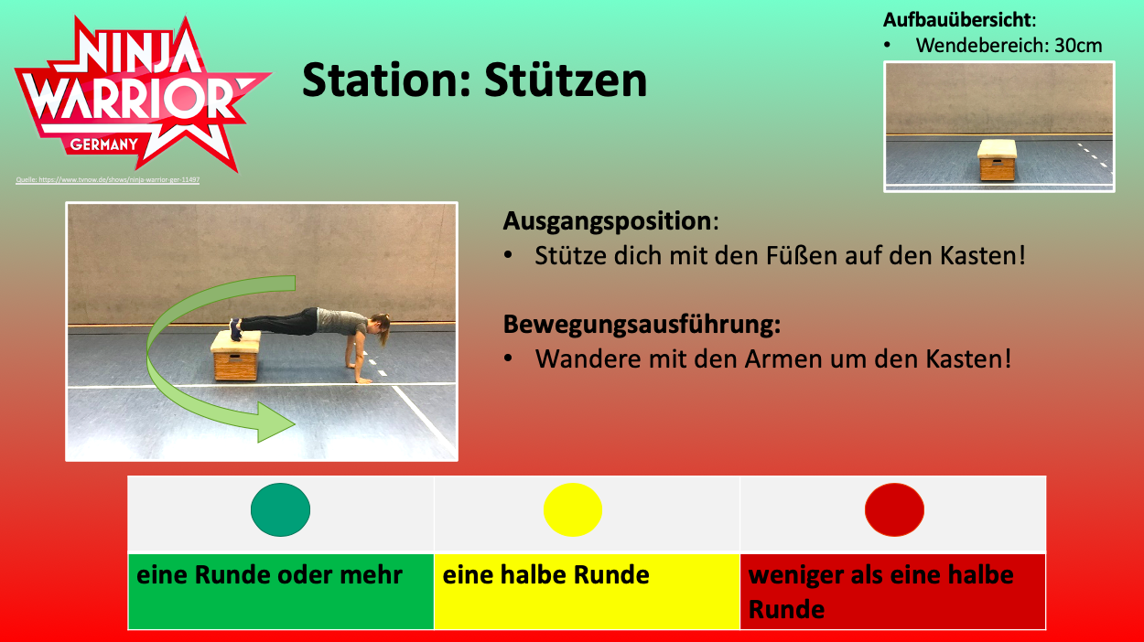
M3: Auswertungsstreifen
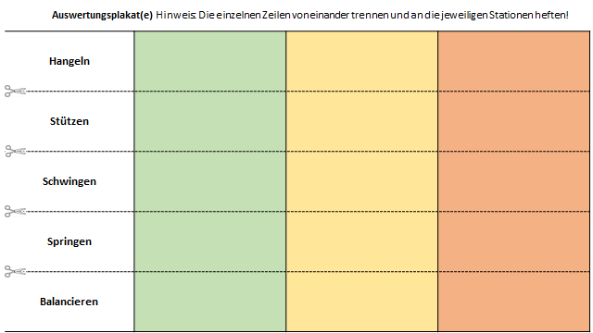
M4: Karten mit Tieren und Zahlen für die Erwärmung



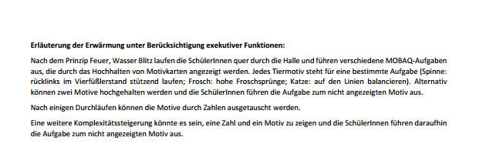
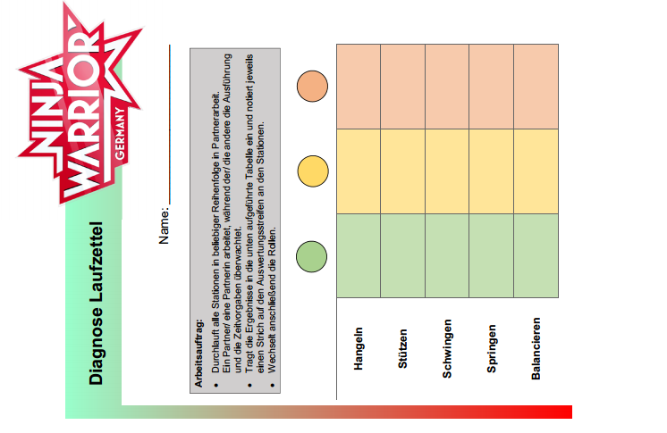 M5: Diagnose Laufzettel

M6: Antizipiertes Tafelbild
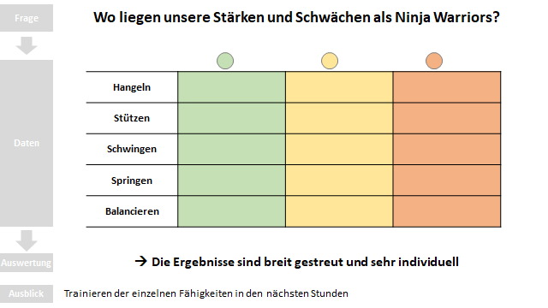

Abfolge
Stunde 2 – Hangeln
Thema: “Tarzan war gestern, heute bin ich Jane” - Erarbeitung und Erprobung der Basisfähigkeit Hangeln am Beispiel der Fernsehsendung “Ninja Warrior” unter Berücksichtigung der Analyse von Griff- und Hangeltechnik sowie der spezifischen Voraussetzungen mit dem Ziel der Verbesserung durch Trainingsmöglichkeiten im Alltag.
Kompetenzschwerpunkt: Die SuS können im Rahmen eines Stationsbetriebes individuell unterschiedlich ihre Fähigkeit des Hangelns erproben und verbessern.
Stufen des Kompetenzaufbaus: Die SuS können...
- die Begriffe Hangeln, Hängen und Schwingen annähernd voneinander unterscheiden, indem sie die Grundvoraussetzungen für die jeweilige Technik benennen,
- im Stationsbetrieb ihre individuellen Fähigkeiten hinsichtlich des Hangelns und Hängen verbessern, indem sie die Bewegungsaufgaben der Stationskarten ausführen und ihre Ergebnisse in den Feedbackbogen eintragen,
- Die beiden Leitfragen klären, indem sie die Erarbeitungsphase reflektieren, die Techniken des Hangelns beschreiben und hinsichtlich ihrer Effizienz und Anwendung analysieren und beurteilen,
- Möglichkeiten zum Trainieren der Basisfähigkeit Hangeln benennen, indem sie mögliche Trainingsformen im Hinblick auf die Verwendbarkeit im Alltag angeben.
Lehrschritte/ Lehrformen  Lehrerintention und -aktivität | Inhaltsaspekte (z.B. Gegenstände, Fachbegriffe, Fragestellungen, Aufgaben) | Lernschritte/ Lernformen  Intendiertes Schülerverhalten | Medien/ Materialien/ Sozialformen
Aufbau der Lernlandschaft
L begrüßt die SuS.  L teilt die SuS-Gruppen zum Aufbau ein und verweist auf Sicherheitsaspekte.  L: „Baut bitte die vier beschriebenen Stationen auf. Erst die Geräte wie im Aufbauplan hinstellen und dann die Matten holen.” | Aushängen des Hallenplans  Geräteaufbau für Ninja Warrior Hangeln | SuS bauen den Stationsbetrieb auf. | Hallenplan,  Reck, Ringe, Taue, Pferd + Zusatzmaterial s. Stationskarten  SBeitr, GA
L vergibt Stationen an Gruppen zur Überprüfung.  L: “Überprüft bitte die Stationen auf ihre Sicherheit.” | Sicherheitskontrolle des Aufbaus | SuS kontrollieren den Stationsaufbau ihrer Partnergruppe.
Einstieg
L zeigt das Bild für den Einstieg.  L schreibt die Begriffe auf die Tafel/Plakat. | Bildimpuls: Bild E1 | SuS verorten die Stunde im Lernkontext, beschreiben das Bild und äußern ihre Ideen.  Antizipierte SuS-Antworten zum Bild | Bankviereck  Beamer/ Tafel  StImp, KU
L: “Ihr habt gute Punkte genannt, welches Thema könnt ihr euch für heute vorstellen?”  L übernimmt einen Themenvorschlag bzw. passt ihn evtl. noch etwas an.  L moderiert erste Ideen zur Beantwortung der Leitfrage. | Leitfragen entwickeln:  - Welche Voraussetzungen brauche ich für das Hangeln?  - Was macht das Hangeln aus?  Plakat Unterschiede zwischen Hängen, Hangeln, Schwingen | SuS formulieren Themenvorschläge und erarbeiten so das Stundenthema.  SuS definieren die Begriffe “Hängen, Hangeln, Schwingen”  Antizipierte SuS-Antworten:  - Hängen: Ohne Bewegung an einem Gegenstand hängen, Griffkraft  - Schwingen: Bewegen der Hände um Gerät durch Schwung  - Hangeln: Kombination aus Hängen und Schwingen | Bankviereck  Tafel, Plakat  gUG, KU
L leitet Erwärmung an.  L: “Erwärmt euch bitte paarweise im bereits bekannten Schattenlauf. Legt bitte einen besonderen Schwerpunkt auf das Erwärmen der oberen Extremitäten, indem ihr bekannte Koordinations- und Dehnübungen anwendet.” | Aufwärmphase:  - Laufen mit versch. Bewegungsaufgaben(Schattenlauf durch Lernlandschaft und einfachem Einbezug der aufgebauten Stationen)  - Dehnphase mit integriert | SuS wärmen sich dem Arbeitsauftrag entsprechend auf | SBeitr, KU
Erarbeitung
L verteilt die Stationskarten und Feedbackbögen.  L: “Schaut Euch die Stationskarten sorgfältig an und bearbeitet die dargestellte Bewegungsaufgabe.”  L beobachtet die SuS, um notfalls eingreifen zu können und steht für Fragen zur Verfügung. | Stationswechsel  SuS wechseln die Stationen alle 10 Minuten auf Signal von L.  Verwendung von Feedbackbögen | SuS sichten Stationskarten und stellen ggf. Rückfragen  Antizipierte SuS-Antworten:  - Müssen wir bei Rot beginnen?  - Können wir Aufgaben überspringen?  - Können wir, wenn wir fertig sind, die Station wechseln?  SuS bearbeiten die Aufgaben an ihren Stationen.  Visuelle Kontrolle und Unterstützung  SuS geben jeweils nach dem 1. und letzten Versuch ihren Fortschritt durch Ankreuzen wieder | Stationskarten, Feedback-Hangeln-Karte  Pferd, Ringe, Taue, Reck, Magnesia  SBeitr, GA
Reflektierte Praxis
L versammelt SuS und moderiert die Reflexionsphase.  Schritt 1: “Was ist passiert? Konntet ihr den Arbeitsauftrag angemessen durchführen.”  Bezugnahme zu SuS-Beiträgen  Schritt 2: “Was hat gut geklappt? Wo benötigen wir noch etwas Übung?”  Bezugnahme zu SuS-Beiträgen  L. leitet Phase der Sicherung ein und hält SuS-Antworten schriftlich fest  L stellt Rückbezug zur Leitfrage 1 her.  “Was benötigen Wir für das Hangeln?”  L beschreibt eigene Beobachtungen | Reflexion auf organisatorischer Ebene  Reflexion auf inhaltlicher Ebene  Interpretation der SuS-Beiträge:  Haben Wir ein Ergebnis? Ja – Nein – Was ist unser Ergebnis?  Klärung der Leitfrage 1  Evaluation der SuS-Beiträge  “Ich habe folgendes gesehen:  - “XY hat den Daumen immer um die Stange gelegt – YX nicht – warum?”  - “XY hat die Arme bei Station X immer gebeugt – warum?” | SuS benennen und beschreiben ihre Eindrücke.  Antizipierte SuS-Antworten  - XY hat nur Quatsch gemacht  - Hat eigentlich gut geklappt  - Die Ringe waren am einfachsten.  - Am Pferd und den Tauen war es sehr schwierig.  Antizipierte SuS-Antworten:  - Das Halten und Hangeln an den Tauen ist schwieriger, weil man im Vergleich zu den Ringen anders festhält (Winkel)  - Am Pferd konnte man sich gar nicht gut festhalten  SuS sichern den Inhalt der Stunde  .  SuS beantworten Leitfrage 1:  “Wir brauchen Kraft und Geschicklichkeit zum Hangeln.”  SuS greifen Aspekte auf und begründen (und erproben) diese. | Bankviereck  Plakat für Ergebnisse  gUG, KU
Abschluss
L ruft zweite Leitfrage in Erinnerung.  L moderiert weiteres Ausfüllen der Tabelle von Beginn. | Klärung der Leitfrage 2  Ausfüllen des Plakats Unterschiede zwischen Hängen, Hangeln und Schwingen | SuS sammeln Eigenschaften der Technik “Hangeln”.  Antizipierte SuS-Antworten:  - Griffgröße  - Entfernung der Griffe, Taue, …  - Verwendung des Daumen  - Kraft (-ausdauer)  Antizipierte SuS-Antworten:  - Hängen: Ohne Bewegung an einem Gegenstand hängen, Griffkraft  - Schwingen: Bewegen der Hände um Gerät durch Schwung  - Hangeln: Kombination aus Hängen und Schwingen | gUG, KU
L erarbeitet gemeinsam mit den SuS einen Ausblick und weiteres Vorgehen. | Abschlussreflexion | SuS legen sich auf mögliche Übungsform als Hausaufgabe zusammen mit L fest:  - Verlängern der Zeitdauer im Hängen  - Übungsmöglichkeiten: Spielplatzreck, Ast an Baum, Treppe | gUG, KU
L leitet den Abbau ein.  L: “Baut eure aufgebaute Station bitte wieder ab. Achtet dabei auf regelgerechtes und sicheres Tragen.”  L beendet die Stunde. | Geräteabbau  Verlassen der Sporthalle | SuS bauen ihre zuvor aufgebauten Station wieder ab.  SuS verlassen die SpH. | SBeitr, GA
Hallenplan UE 2 - Hangeln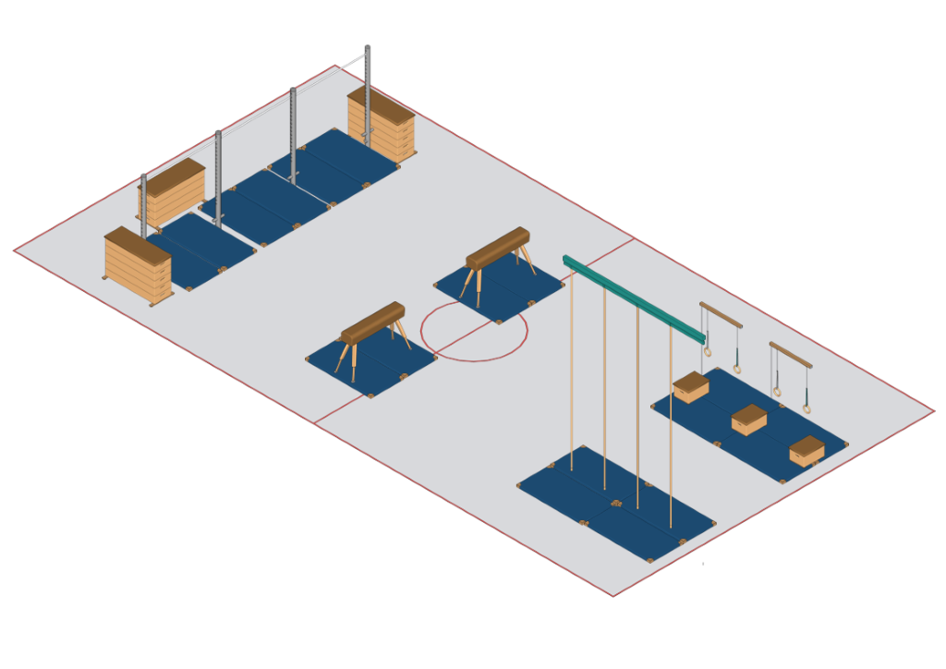Bildimpuls 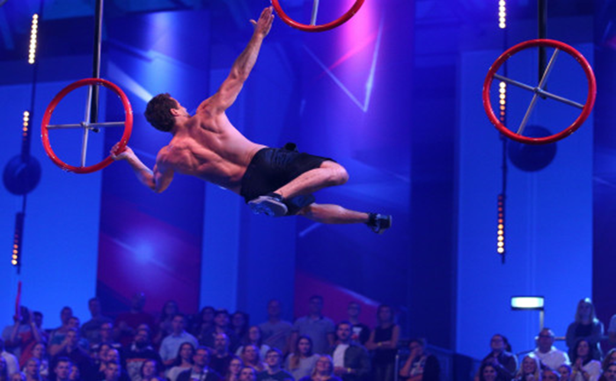
Stationskarten UE Hangeln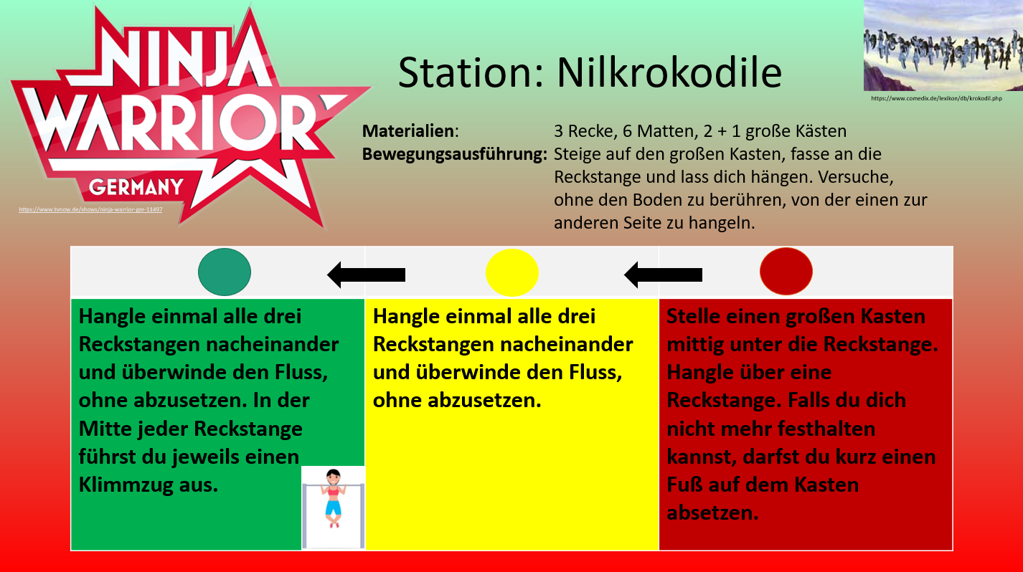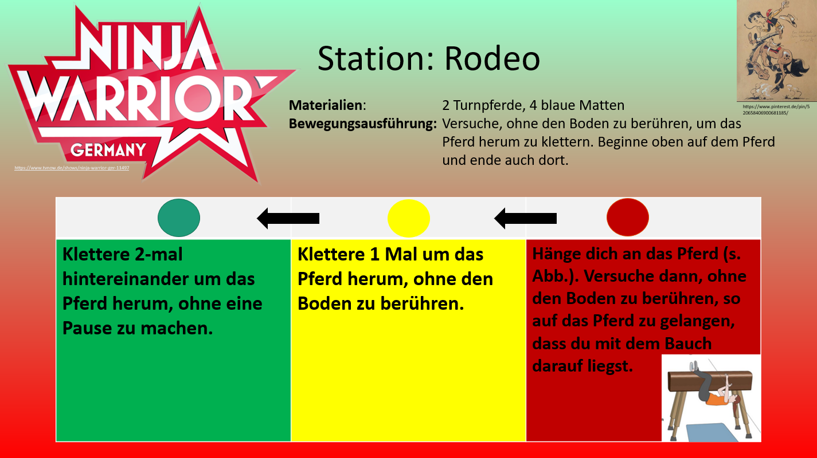

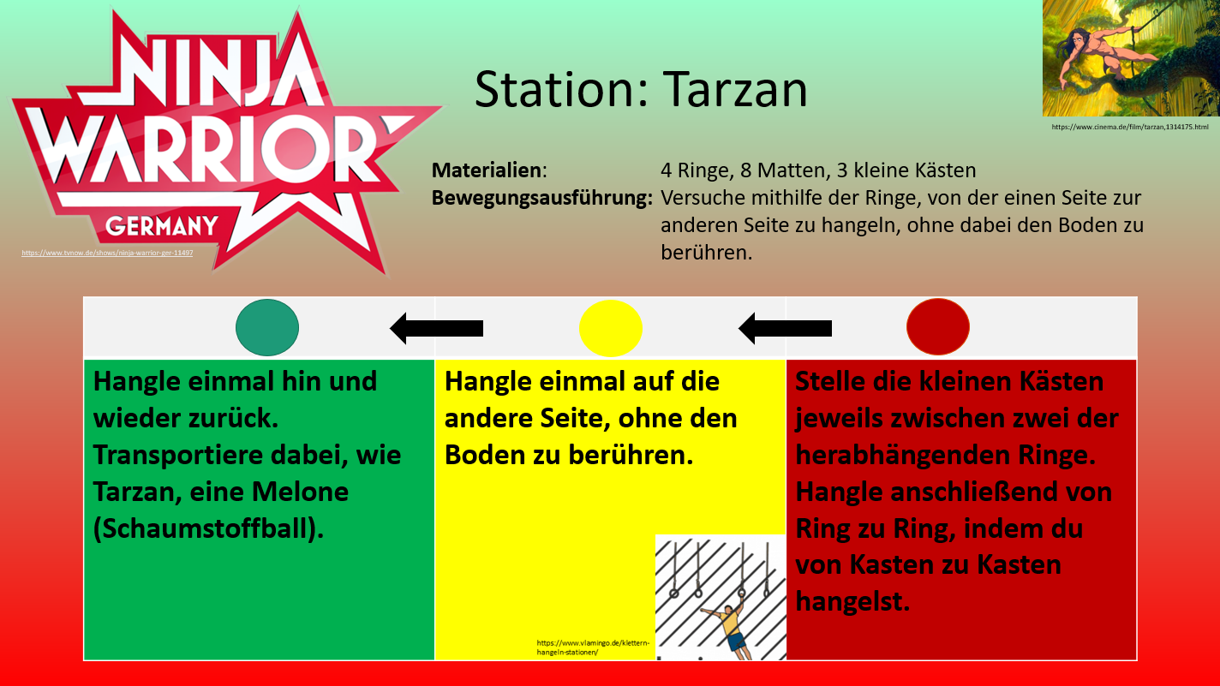
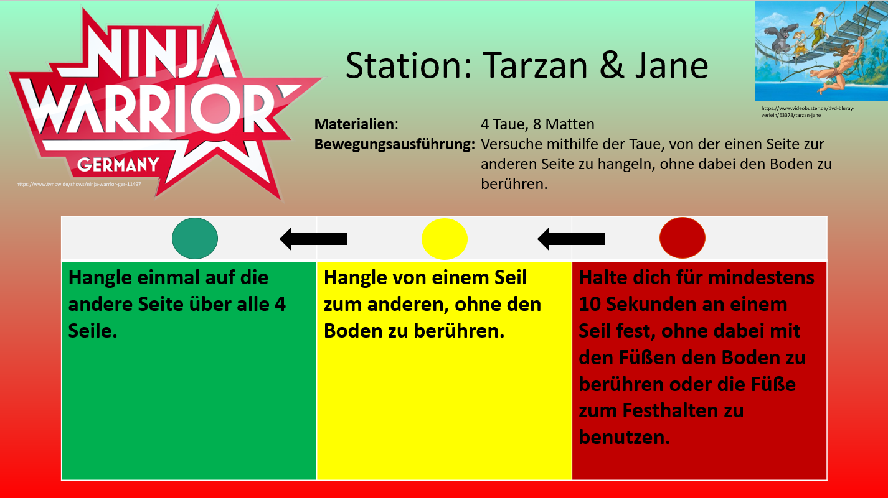
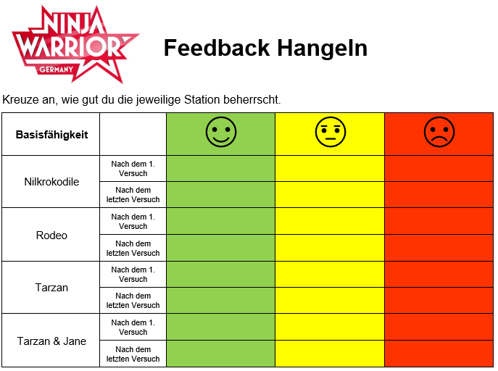
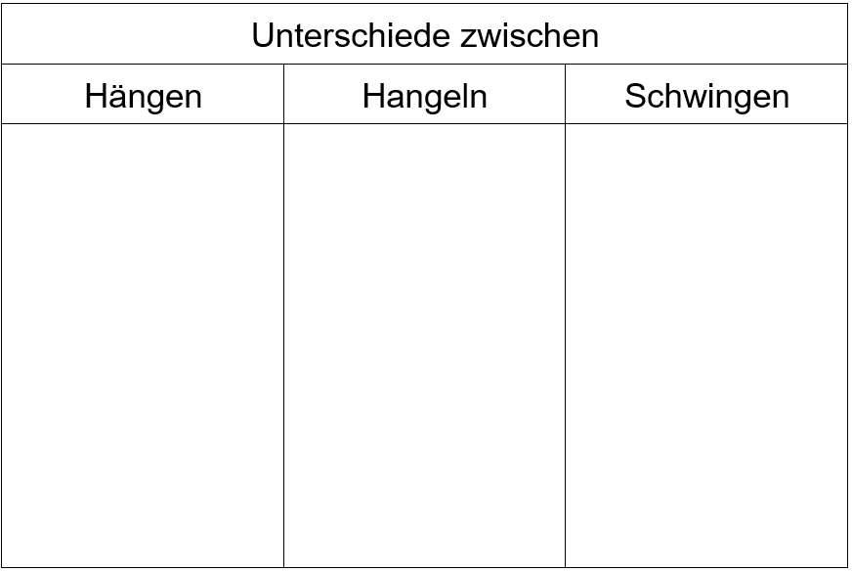

Stunde 3 - Stützen
Thema der Stunde:
Schwitzen durch Stützen – Erarbeitung und Erprobung der Basisfähigkeit “Stützen” in einem Stationsbetrieb

Kompetenzschwerpunkt: Die SuS können verschiedene Stützkraftübungen durchführen und erarbeiten anhand unterschiedlicher Bewegungsaufgaben grundsätzliche Prinzipien und Aspekte des Stützens.

Stufen des Kompetenzaufbaus: Die SuS können...

- die Fähigkeit des Stützens als motorische Basisqualifikation im Unterrichtsvorhaben einordnen, indem sie sich auf der Lernlandkarte verorten,
- im Stationsbetrieb ihre individuellen Fähigkeiten hinsichtlich des Stützens verbessern, indem sie die Bewegungsaufgaben der Stationskarten ausführen,
- die Leitfrage klären, indem sie die Erarbeitungsphase reflektieren und überlegen, was Stützen eigentlich ist und wie man diese motorische Basisqualifikation verbessern kann,
- ihre motorischen Basisqualifikationen verbessern, indem sie den Trainingszirkel durchlaufen.

 | Lehrschritt/Lehrform/ Lehrerintention und -aktivität | Inhaltsaspekte | Lernschritte/Lernform/Intendiertes Schüler- und Schülerinnenverhalten | Medien, Materialien, Sozialform
Einstieg | L: “Setzt euch auf den Boden. Stützt euch jetzt mit den Händen und Füßen ab indem ihr den Hintern nach oben drückt. Wer kann es am längsten halten?”  L stoppt die Zeit.  L: „Beschreibt, was euch aufgefallen ist.“  L: “Was könnte das Problem für unsere Stunde sein?”  L erklärt Vorgehen der Praxisphase.  L leitet an, teilt Gruppen eine Station zu.  L organisiert und ergänzt die Erklärungen der SuS.  L leitet nach der kognitive Phase die physische Phase ein. | Einstiegsexperiment zur Erfahrung der eigenen Stützkraft  Besprechung der Erfahrungen aus dem Experiment  Formulieren der Leitfrage  Stundentransparenz  Geräteaufbau  Besprechung der Stationen  Aufwärmung: Umherlaufen zwischen den Stationen und auf Kommando Stützposition einnehmen | S’uS stützen sich je nach Kraft unterschiedlich lange.  Antizipierte SA:  “Er/Sie konnte länger stützen und hat daher “mehr” Muskeln.”  “Die Körperspannung ist höher.”  “Er/Sie nutzt die richtige Technik.”  Antizipierte Leitfrage: “Wie kann man gut stützen? Was macht gutes Stützen aus?”  SuS hören zu.  S’uS bauen eine Station auf und machen sich mit der Bewegungsaufgabe vertraut.  S’uS erklären der Klasse die Station, die sie aufgebaut haben.  S’uS wärmen sich auf. | Bankviereck  UG  Lernland-karte  LBeitrag  GA  Stations-aufbau (M1)  Stationskarten(M2) GA
Erarbeitung I | L leitet an, erwähnt Sicherheitsaspekte und unterstützt bei Fragen. | Bewegungsaufgabe 1: Liegestütz  Bewegungsaufgabe 2: Seitstütz  Bewegungsaufgabe 3: Stützen am Barren  Bewegungsaufgabe 4:  Handstand an der Wand mit Partner als Sicherung/Stütze  Bewegungsaufgabe 5: 360°-Stütz  Bewegungsaufgabe 6: Flieger  Bewegungsaufgabe 7: Pendel [Zu dritt: 2 Partner außen, einer in der Mitte, der hin und her gependelt wird] | S’uS bearbeiten Übungen an den Stationen.  S’uS unterstützen sich gegenseitig.  S’uS sind in der Lage selbstständig nach Hilfe zu fragen (Selbsteinschätzung). | PA/GA,  Bewegungs-landschaft oder Stations-betrieb,  Stations-aufbau (M1)  Stationskarten (M2)
Reflektierte Praxis | L fragt „Beschreibt, welche Erfahrungen ihr (mit dem Stützen) gemacht habt?”  L notiert wichtige Stichpunkte.  L notiert Prinzipien/Aspekte des Stützens an der Tafel.  [L: “Wie können wir unsere Leitfrage beantworten?”]  L leitet den Abbau an. | Wiedergabe der Erfahrungen zum Stützen  Ergebnisbezug/ Zusammenfassung  Beantwortung der Leitfrage: Prinzipien/Aspekte des Stützens  [Definition: Stützen bedeutet: Halt geben; von der Seite oder von unten her abstützen, unterstützen, um sich oder etwas in seiner Lage zu halten.]  Geräteabbau | S’uS reflektieren das eigene Sporttreiben.  Antizipierte SA:  „Wir stützen uns auf dem Boden oder der Partner stützt uns, damit wir eine bestimmte Position einhalten können.“  „Stützen wird bei vielen Übungen/ in vielen Situationen gebraucht.“  S’uS entwickeln eigene Erfahrungen zu einem theoretischen Gerüst weiter.  Antizipierte SA:  „Der Körper wird in einer Position gehalten.“  „Man hält das Gewicht mit seinen Armen.“  “Man braucht Kraft, um sich zu halten.”  “Desto weiter der Körperschwerpunkt entfernt ist, desto schwieriger.”  “Man kann sich in der Bewegung oder am Platz stützen.”  S’uS bauen in Gruppen ab. | f.-e. UG Bankviereck  Tafel (M3)  GA
Erarbeitung II | L erklärt das Spiel und sorgt für einen ordnungsgemäßen Ablauf | Spinnenfußball/Krebsfußball als Anwendungsbeispiel zur Förderung der Stützkraft  [2 Mannschaften, Ziel des Spiels: Durch Spinnengang (rücklings stützend auf Händen und Füßen) einen Ball in das gegnerische Tor schießen.] | SuS führen das Spiel aus und trainieren ihre Stützkraft. | Klassenspiel  Gymnastikball  Parteibänder
Sicherung | L. „Wenn euch eure Eltern heute nach der Schule fragen was ihr im Sportunterricht gelernt habt, was antwortet ihr?“  L gibt einen Ausblick und verabschiedet die Klasse (gemeinsames Ende). | Rückbezug auf den Stundenbeginn  Verbesserung weiterer MOBAQs zur Stärkung der notwendigen Fähigkeiten zur Bewältigung des Ninja-Warrior-Parcours. | Antizipierte SA:  „Wir haben uns die Fähigkeit des Stützens angeschaut und verschiedene Übungen dazu gemacht.“  “Wir haben gelernt was Stützen bedeutet.”  „Im Spinnenfußball haben wir unser Stützen verbessert.“  S’uS stellen mögliche Rückfragen.  S’uS ziehen sich um und verlassen die Halle. | UG  Lernland-karte

M1: Stationsaufbau Erarbeitungsphase
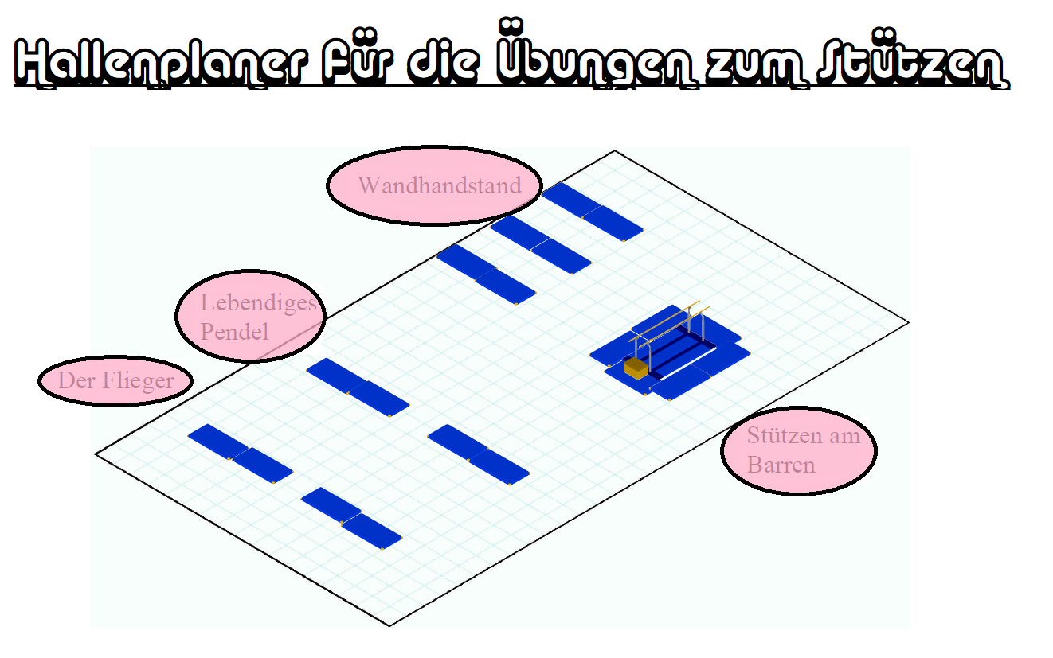

M2: Stationskarten (Erarbeitung)
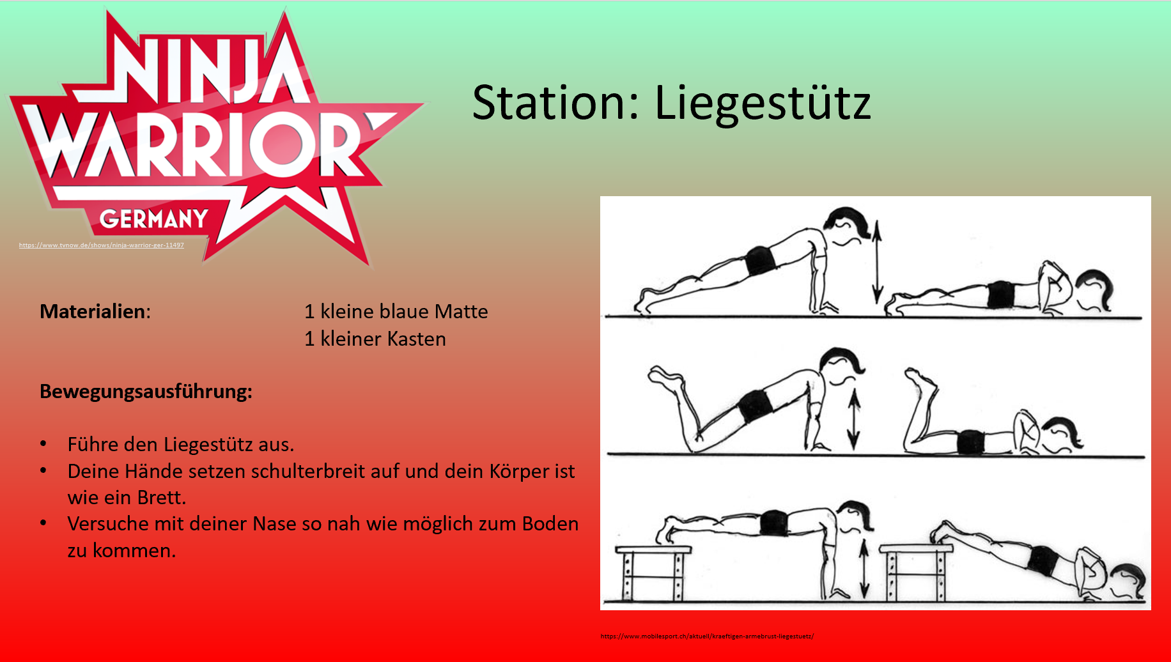

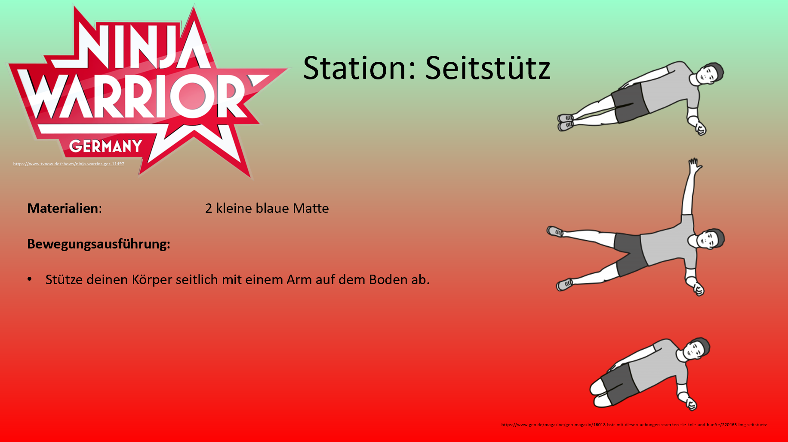

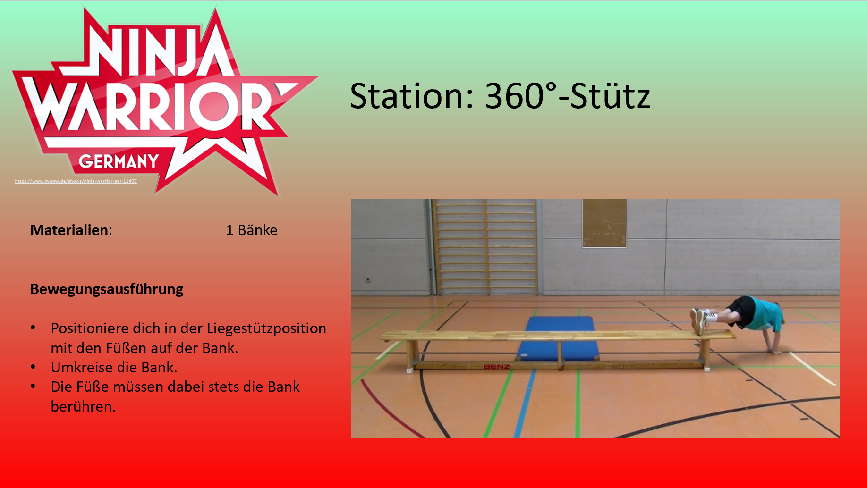

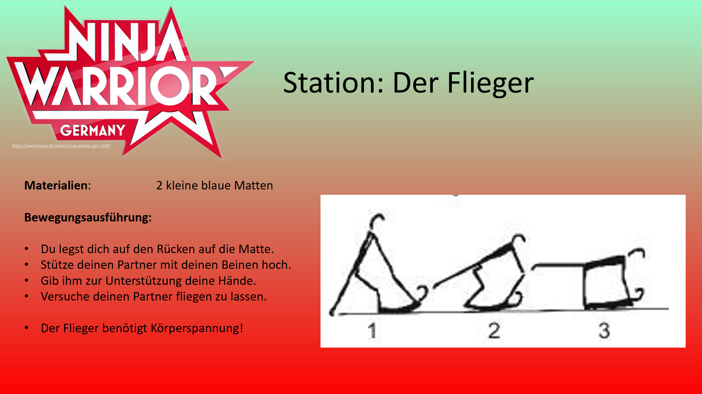

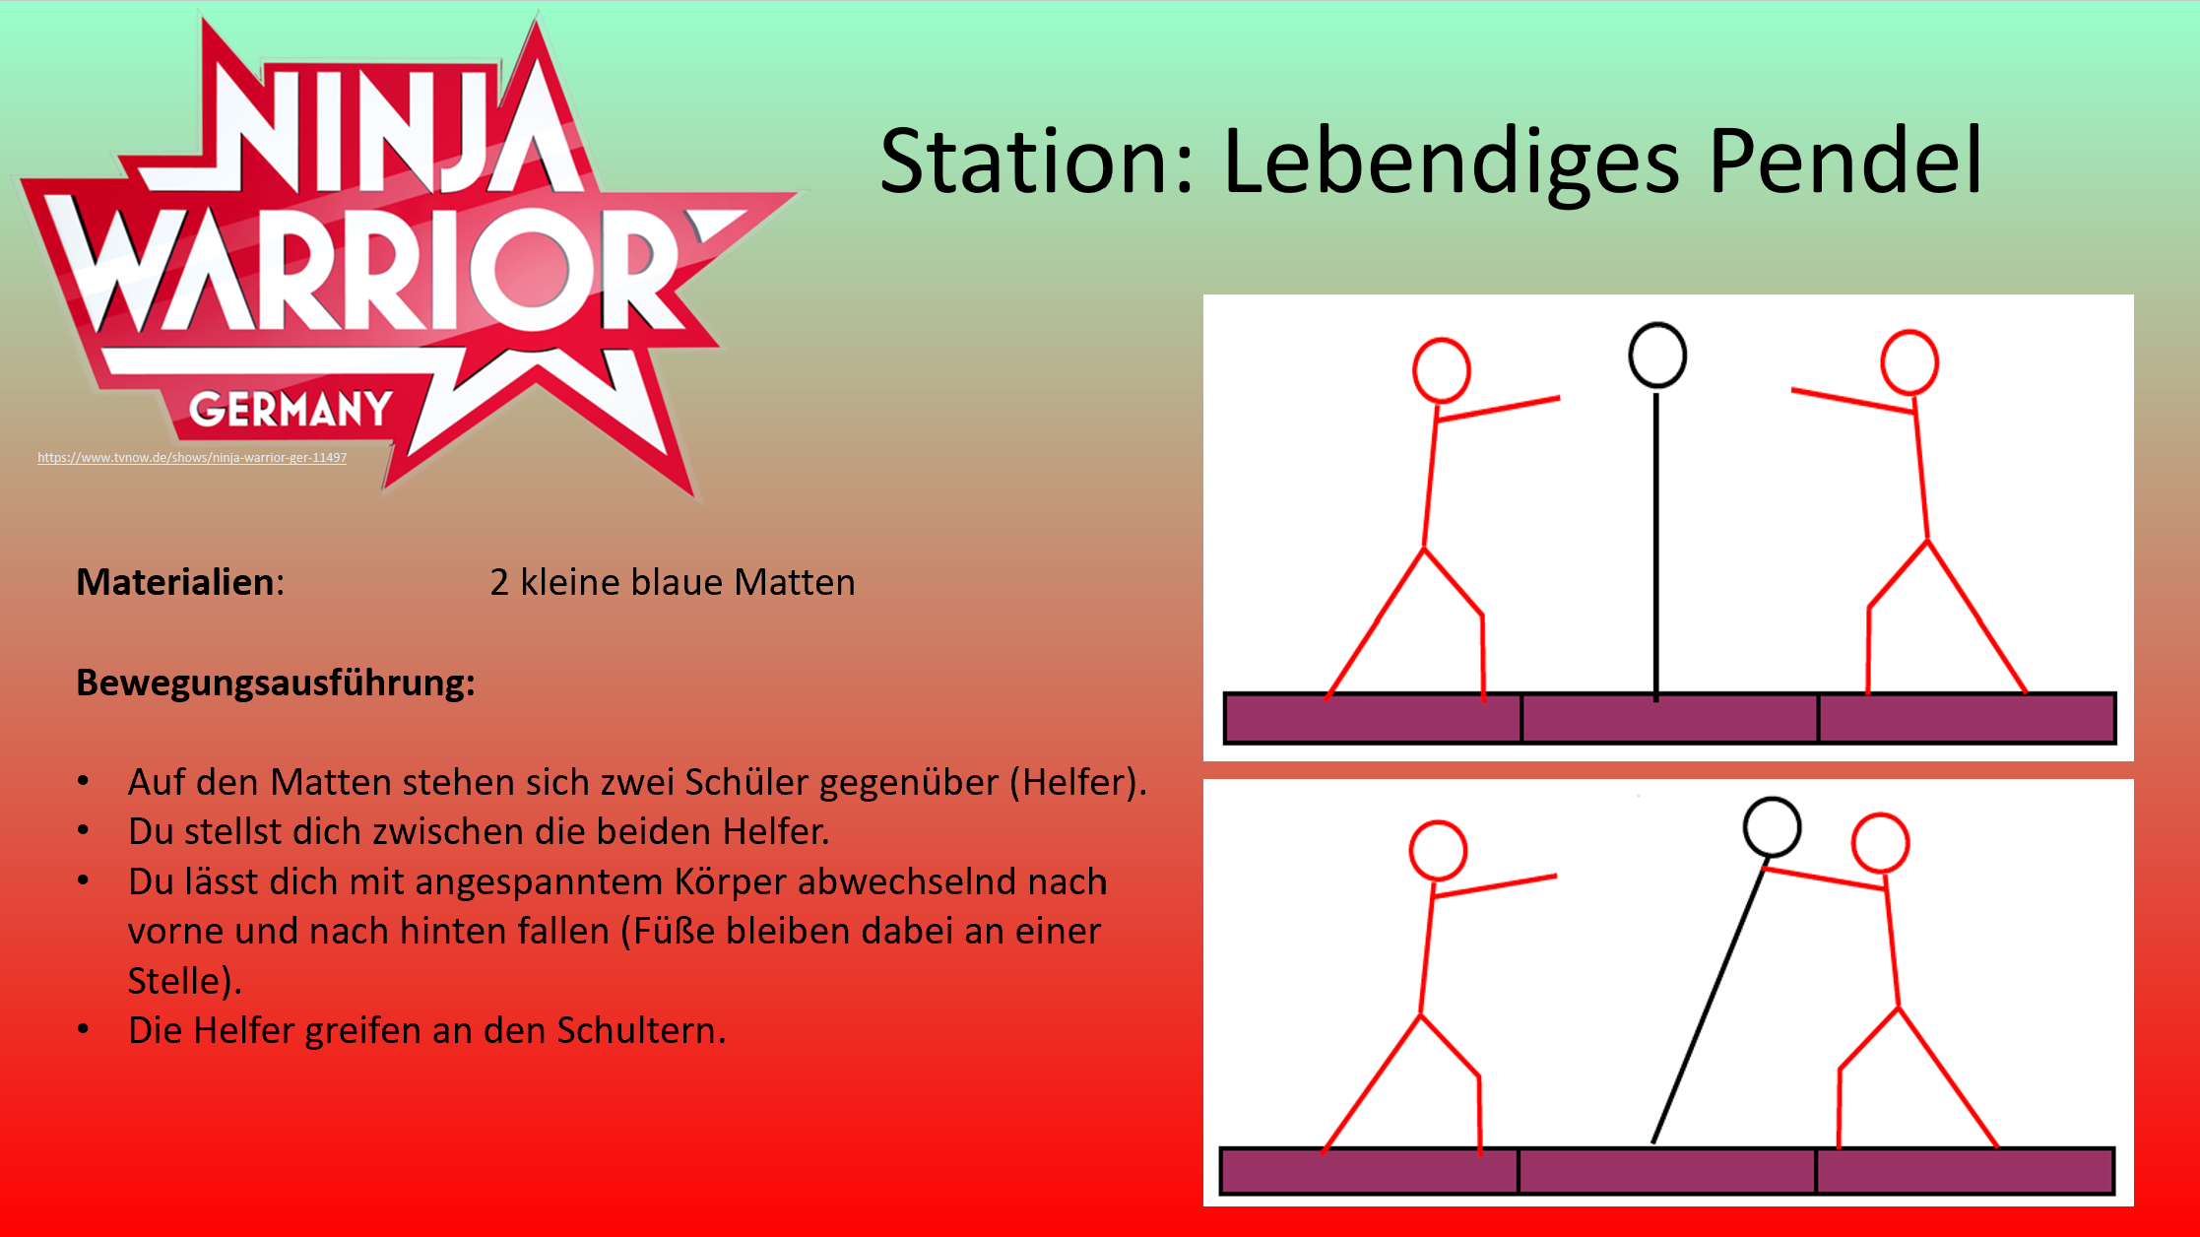

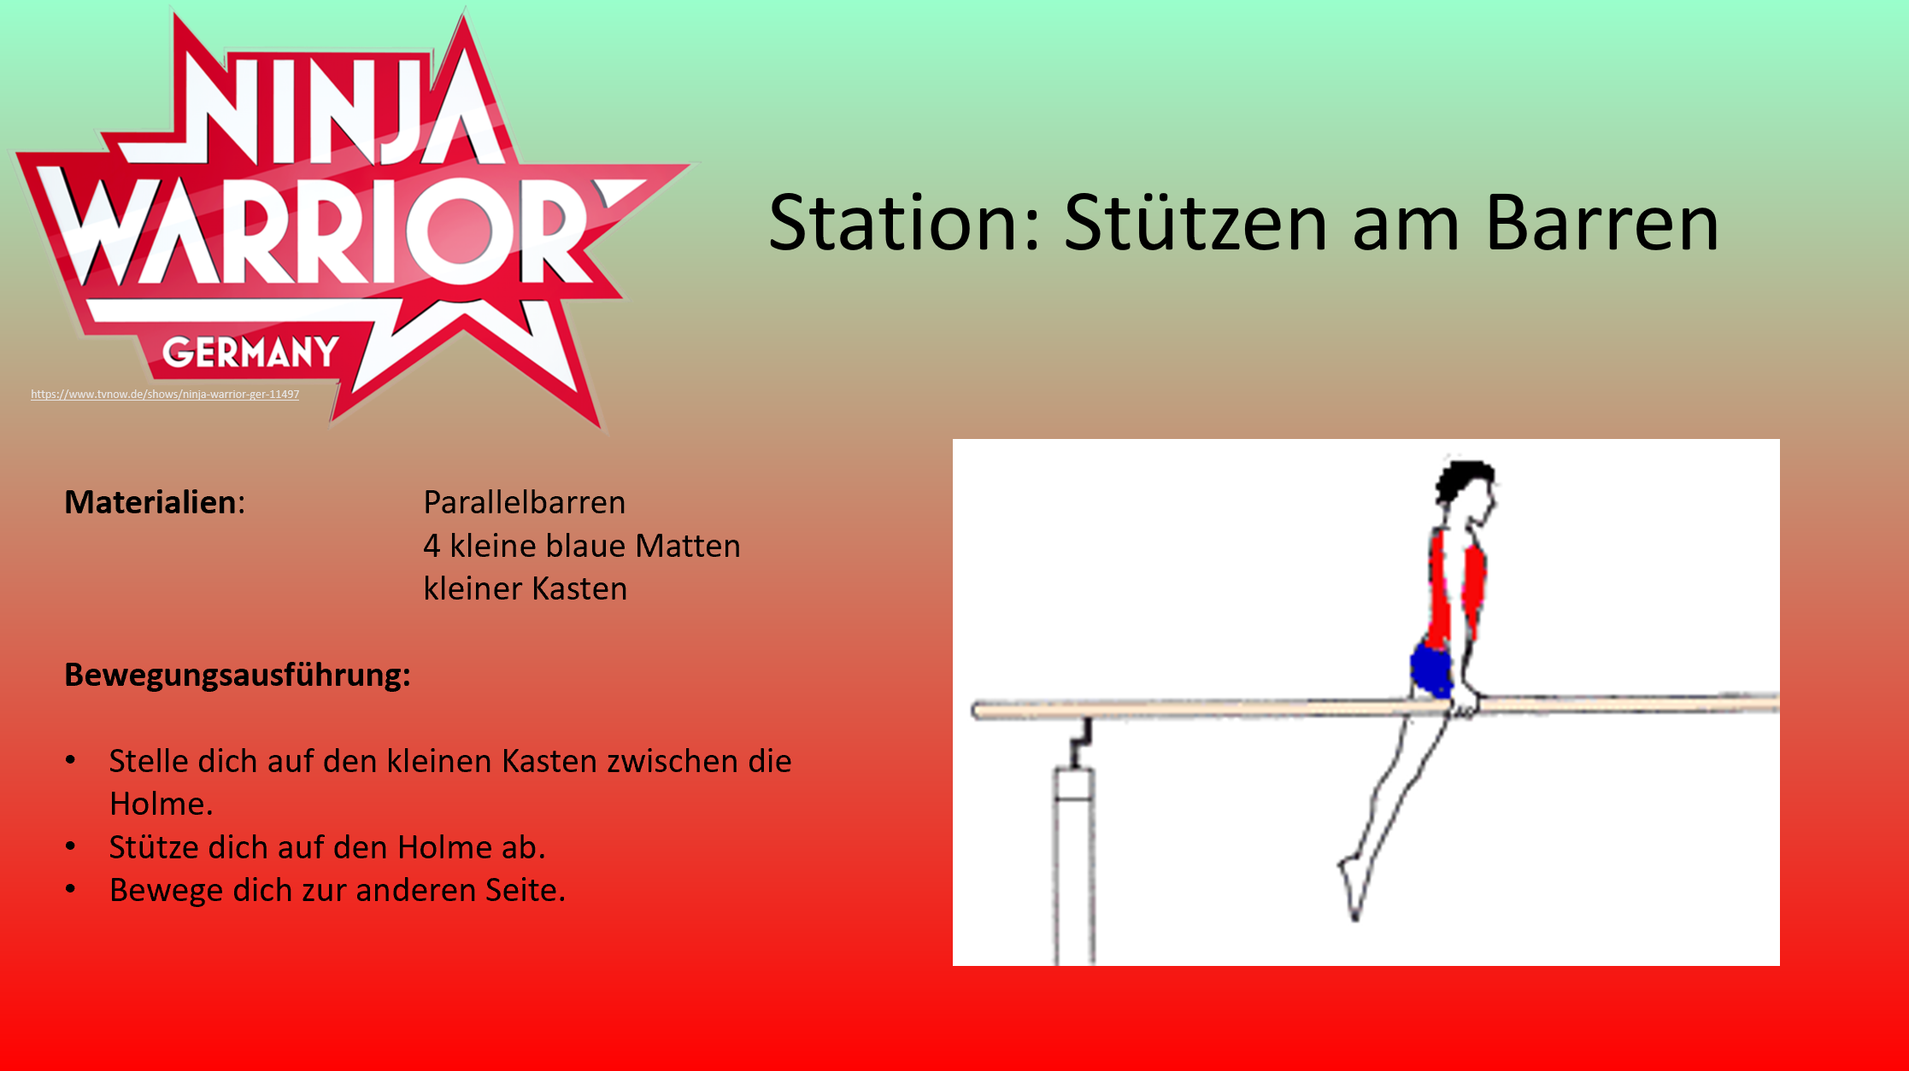

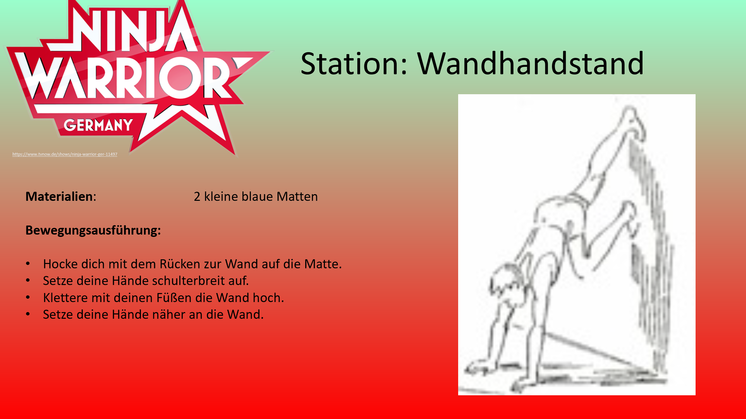
M3: Tafelbild
Was macht gutes Stützen aus?  Prinzipien des Stützen:  - Der Körper wird in einer Position gehalten  - Stützkraft  - Statisch  - Dynamisch  - Körperspannung  - Desto weiter der Körperschwerpunkt entfernt ist, desto schwieriger.  - Material und Größe der Oberfläche haben Einfluss auf die Stützfähigkeit | 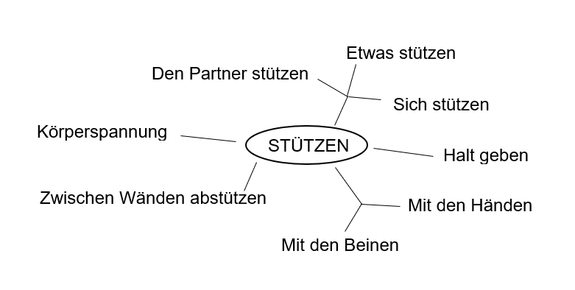
:
Stunde 4 – Schwingen
Unterrichtseinheit Schwingen
Thema der Stunde:
Schwingen wie Tarzan – Erweiterung der Bewegungs- und Wahrnehmungskompetenz im Turnen anhand der eigenständigen Erarbeitung verschiedener Möglichkeiten des Schwingens mittels Stationen mit differenziertem Anforderungsniveau

Kompetenzschwerpunkt
Die Schüler*innen können verschiedene Schwungübungen an unterschiedlichen Geräten auf technisch-koordinativ grundlegendem Niveau durchführen, indem sie einen leistungsdifferenzierten Stationsbetreib nach dem Vorbild einer methodischen Reihe individualisiert durchführen.
(vielfältiges turnerisches Bewegen (Stützen, Balancieren, Rollen, Klettern, Springen, Hangeln, Schaukeln und Schwingen) an unterschiedlichen Geräten und Gerätekombinationen (z.B. Boden, Trampolin, Klettertaue, Reck/Barren, Bank/Balken/Slackline, Kasten/Bock, Sprossenwand, Boulder-/Kletterwand) demonstrieren [6 BWK 5.1])

Stufen des Kompetenzaufbaus
Die SuS können | … | Teillernziele
Sachkompetenz | wesentliche Bewegungsmerkmale einfacher Bewegungsabläufe benennen (6 SK a2) | Die SuS benennen die Bewegungsmerkmale der Technik des Schwingens an verschiedenen Geräten.
Bewegungs- und Wahrnehmungs-kompetenz | vielfältiges turnerisches Bewegen (Stützen, Balancieren, Rollen, Klettern, Springen, Hangeln, Schaukeln und Schwingen) an unterschiedlichen Geräten und Gerätekombinationen (z.B. Boden, Trampolin, Klettertaue, Reck/Barren, Bank/Balken/Slackline, Kasten/Bock, Sprossenwand, Boulder-/Kletterwand) demonstrieren (6 BWK 5.1) | Die SuS zeigen die turnerische Bewegung „Schwingen“ an den Ringen und dem Klettertau.
Urteilskompetenz | einfache sportliche Wagnissituationen für sich situativ einschätzen und anhand ausgewählter Kriterien beurteilen (6 UK c1) | Die SuS schätzen ihre Fähigkeiten beim Schwingen ein, indem sie die Übungen und den Lernweg individuell auswählen.

Lehrschritte/ Lehrformen  Lehrerintention und -aktivität | Inhaltsaspekte (z.B. Gegenstände, Fachbegriffe, Fragestellungen, Aufgaben) | Lernschritte/ Lernformen  Intendiertes Schülerverhalten | Medien/  Materialien/  Sozialformen
Einstieg
L. begrüßt die SuS  L. zeigt Bildimpuls  “Beschreibt mal, was ihr auf dem Bild seht.”  “Damit ihr dazu fähig seid, beschreibt mal, was ihr dafür braucht.”  L. bezieht das Stundenthema zurück auf den Test der Anfangsstunde “Rückblickend auf den Test zu Beginn des Vorhabens, was genau war denn schwierig beim Schwingen?”  L. notiert die genannten Faktoren, die beim Schwingen eine Rolle spielen an der Tafel.  L. verortet die Stunde in dem Unterrichtsvorhaben  “Jetzt schauen wir uns die Lernlandkarte an. Was genau ist dann heute eure Aufgabe?”  L. erläutert das Vorgehen in der Stunde.  “Zunächst erwärmen wir uns und dann üben wir das Schwingen an verschiedenen Stationen.” | Einführung in die Thematik der Stunde  Rückbezug zur Diagnosestunde und vorausgehenden Stunden  Darstellung des Lernwegs | Antizipierte SA:  “Ein Mann schwingt an einem Tau. Der Mann hält sich mit beiden Händen fest. Der Mann schwingt über einen Wassergraben.”  “Sich festhalten, Mut, Griffkraft, gutes Timing, schwingen.”  “Das Tau war rutschig. Wir sind abgerutscht. Wir hatten zu wenig Kraft, um unser Körpergewicht zu halten. Wir kannten die richtige Technik nicht.”  “Wir verbessern unsere Fähigkeiten im Schwingen und finden Lösungen für unsere Probleme.” | Bild (M4.1)  Lernlandkarte  UG/LV  Bankviereck  Tafelbild (M4.2)
Aktivierung/Allgemeine Körperliche Erwärmung
L. erklärt Aufwärmspiel und leitet an  L. leitet Geräteabbau an | Herz-Kreislauf-Aktivierung der SuS  Allgemeines Aufwärmen:  Spiel zur Einübung des Schwingens (Brennball mit Schwingen)  Abbau von nicht mehr benötigten Elementen | SuS führen das Aufwärmspiel durch  -Inaktive SuS agieren als Schiedsrichter.  SuS bauen Geräte ab | GA  Aufbauplan d. Erwärmungsspiels (M4.3)
Reflektierte Praxis I
L. fordert die SuS zur Selbstreflexion auf  “Zeigt mit der Daumenmethode an, wie das Schwingen funktioniert hat.”  L. teilt die SuS in Gruppen für den Aufbau ein | Reflexion des Schwingens im Aufwärmprogramm  Schülergeleiteter Geräteaufbau anhand von Stationskarten | Die SuS schätzen ihre eigene Fähigkeit beim Schwingen mit der Daumenmethode ein  Die SuS bauen die Geräte auf | UG  Bankviereck  Stationskarten (M4.4- M4.10)
Motorische Erarbeitung
L. begleitet und unterstützt den Lernprozess | 6 Stationen mit jeweils 3 Schwierigkeitsstufen zum Thema Schwingen | Individuelles Bearbeiten der Stationen  Die SuS ordnen sich anhand des Daumenfeedbacks eigenständig den Stationen zu und führen diese in verschiedenen Schwierigkeitsstufen durch  Inaktive SuS beobachten und bewerten ausgewählte Mitschüler*innen und überlegen sich ggf. Verbesserungsvorschläge | EA  Übungsformen  Beobachtungsbogen (M4.11)
Reflektierte Praxis II
L. leitet die Reflexionsphase ein  “Welche Möglichkeiten gibt es, sich am Tau und an den Ringen festzuhalten?”  L. fragt  “Da wir ja einen Parcours absolvieren wollen und die einzelnen Übungen möglichst kraftsparend durchführen wollen, überlegt mal bitte, welche Variante für Euch leichter ist.” | Reflexion der Übungsausführung und Übungsauswahl | SuS nehmen begründend Stellung zur Lehrerfrage.  Antizipierte SA:  “Man kann mit ausgestreckten oder mit angewinkelten Armen schwingen.”  “Man kann sich mit den Beinen am Tau festhalten”  Die SuS geben individuelle Antworten.  “Am Tau ist es mit angewinkelten Armen und an den Ringen mit gestreckten Armen einfacher”  “Ich habe keine Kraft in den Armen, deshalb ist es für mich mit gestreckten Armen einfacher”.  “Für mich ist beides anstrengend”. | UG  Bankviereck
Anwendung
L. leitet Erprobung der ausgewählten Inhalte an | 3 Stationen mit jeweils 3 Schwierigkeitsstufen zum Thema Schwingen | Alle SuS wechseln spätestens zu diesem Zeitpunkt zu den Übungen an den Tauen und erproben die besprochenen Techniken | EA  Stationen (M4.8, M4.9, M4.10)  Beobachtungsbogen (M4.11)
Sicherung
L. moderiert die kritisch – konstruktive Auseinandersetzung mit den Ergebnissen der Stunde  “Wenn ihr jetzt nach Hause kommt, erzählt mal, was ihr heute gelernt habt.”  L. nimmt Bezug zum Bild des Stundenbeginns und zum Tafelbild.  “Dann nennt bitte die Punkte, auf die ein Ninja Warrior achten muss, wenn er schwingt. “  “Berichtet abschließend, mit welcher Technik ihr länger hängen konntet.” | Sicherung der Lernergebnisse | Antizipierte SA:  “Wir haben gelernt, wie man an verschiedenen Geräten und in verschiedenen Varianten schwingen kann.”  Die SuS benennen Technikaspekte für die Durchführung des Schwingens  z.B. enges Fassen am Körper, Streckung der Arme, Beineinsatz...  Die SuS stellen ihre Ergebnisse begründet dar. | UG  Bankviereck  Bild (M4.1)  Tafelbild (M4.2)  Feedbackbogen (allgemeinen für alle Stunden)
Abschluss
L. gibt Ausblick auf weiteres Vorgehen und nennt individuelle Hausaufgabe  “Verbessere deine persönliche Häng-Leistung bis zu einem selbstgesetzten Ziel”.  L. leitet Geräteabbau an | Schülergeleiteter Geräteabbau | Die SuS hören zu.  Die SuS bauen die Geräte ab | Lernlandkarte  LV

Anhang:
M4.1
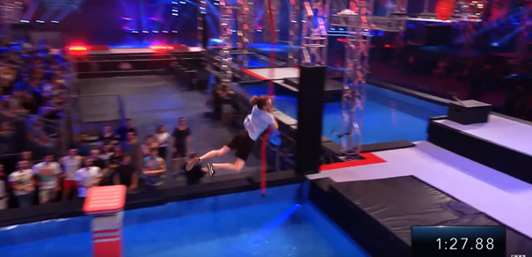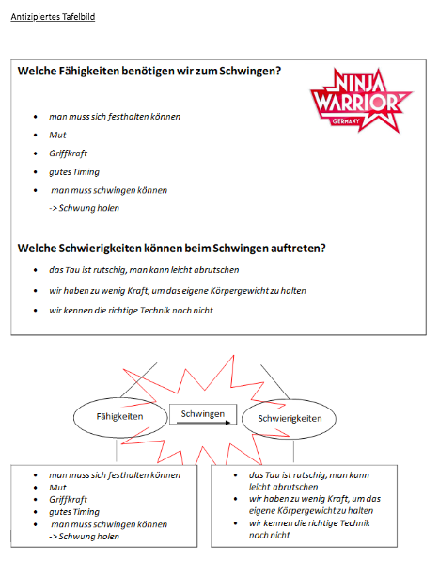M4.2 Antizipiertes Tafelbild
M4.3 Aufbauplan des Aufwärmspiels
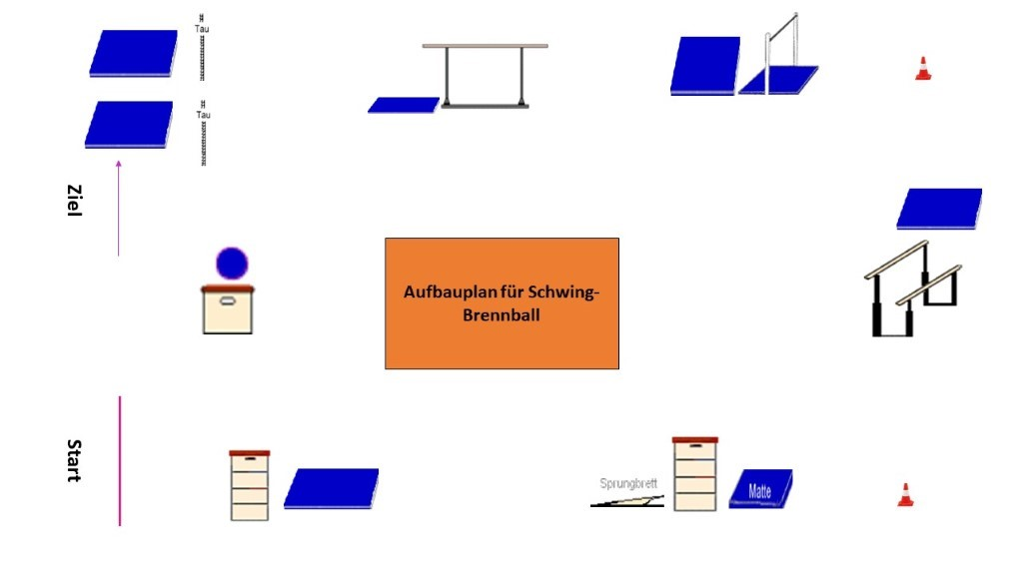
M4.4 Stationskarte Überblick Schwingen
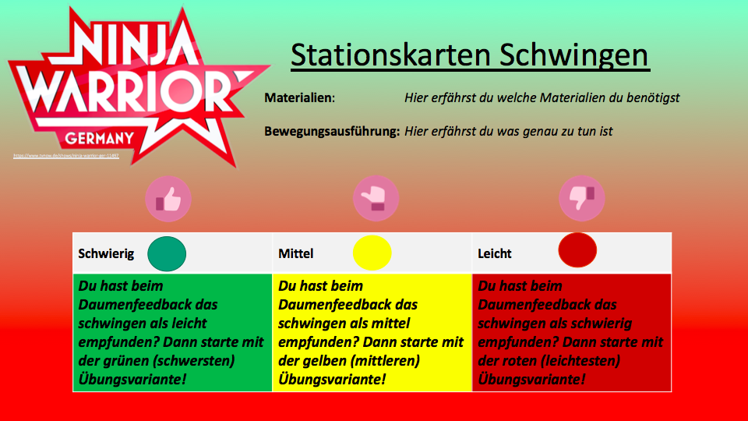
M4.5 Station1: Kamikaze
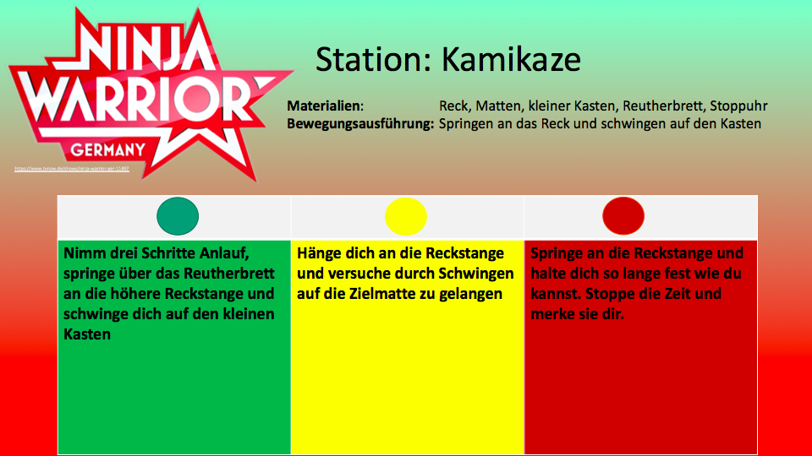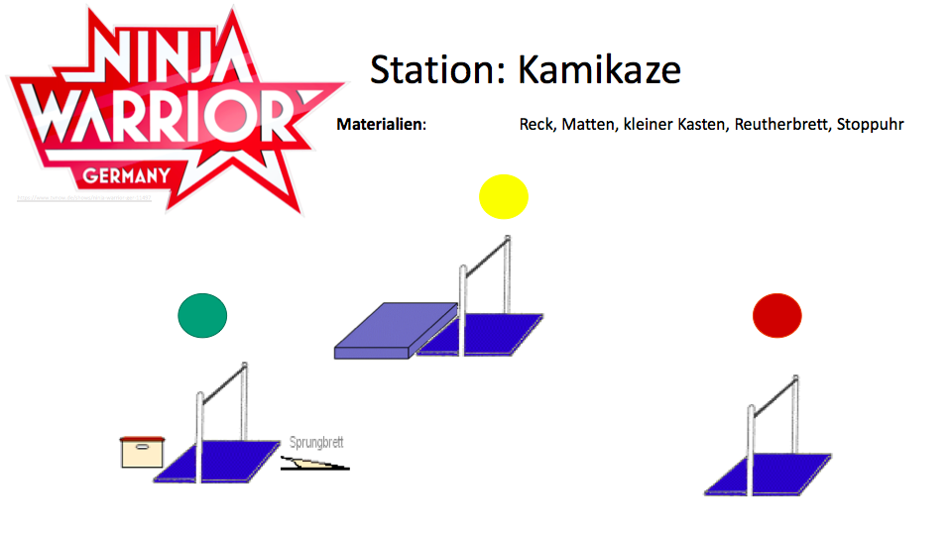
M4.6 Station 2: Running Jack
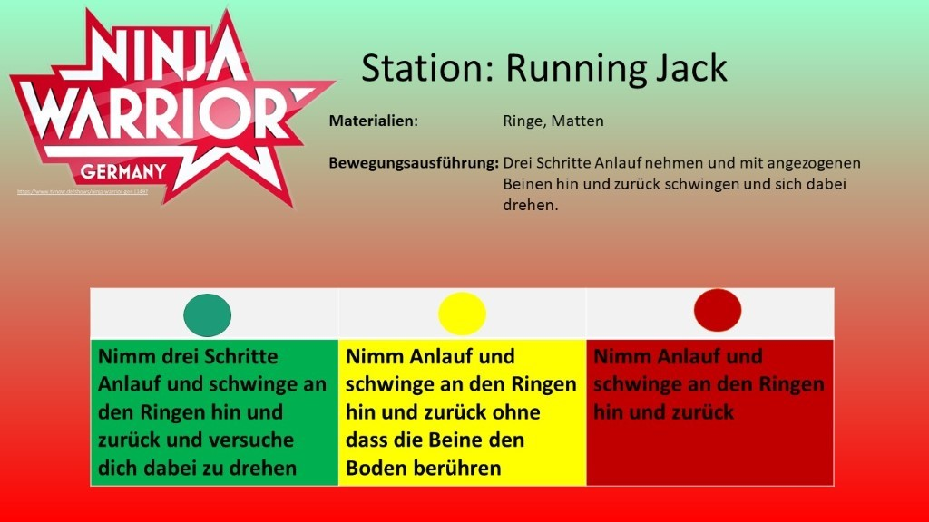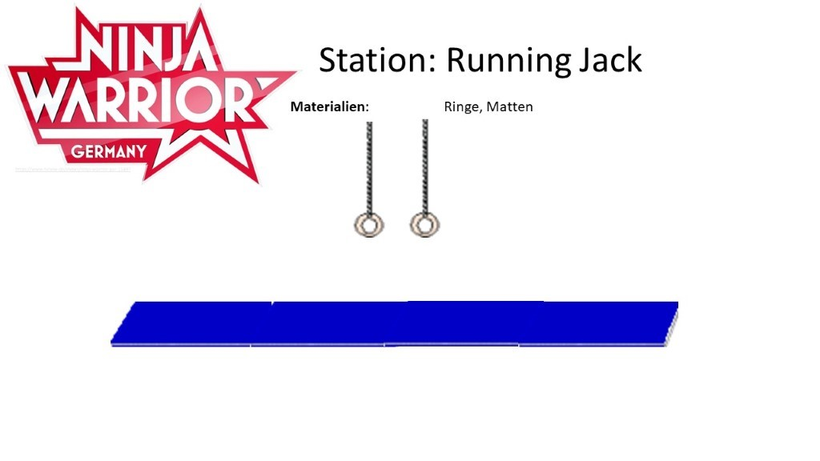
M4.7 Station 3: Freier Fall
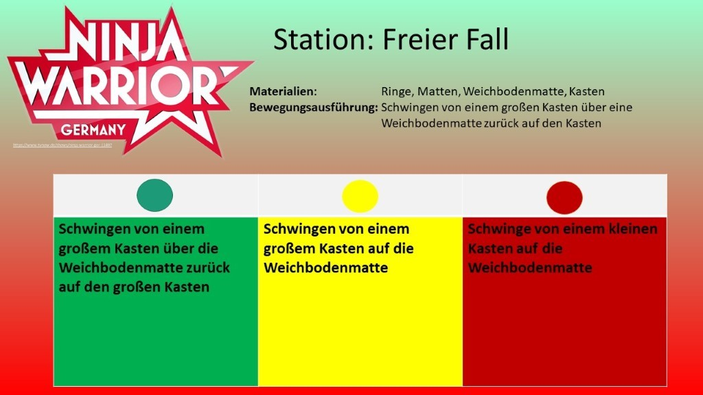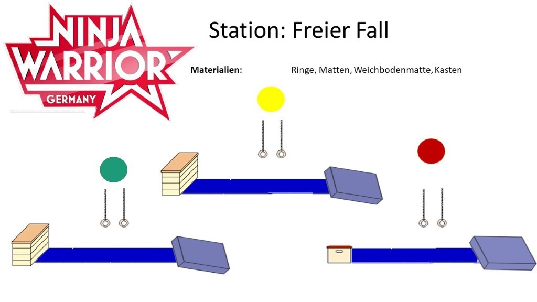
M4.8 Station 4: Beinsalat
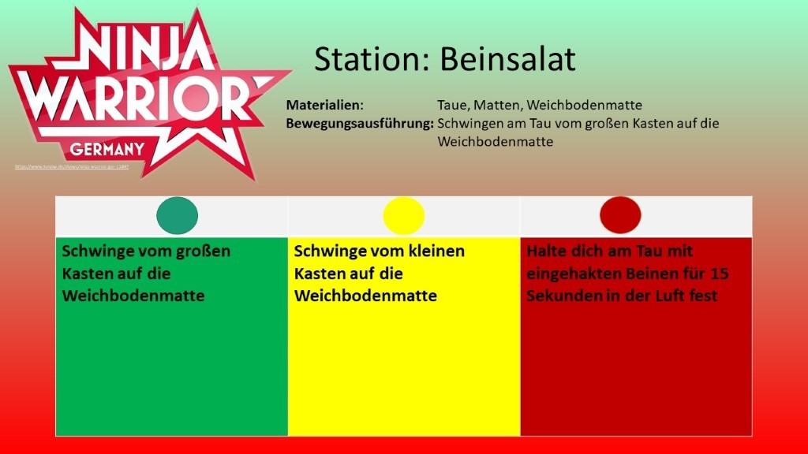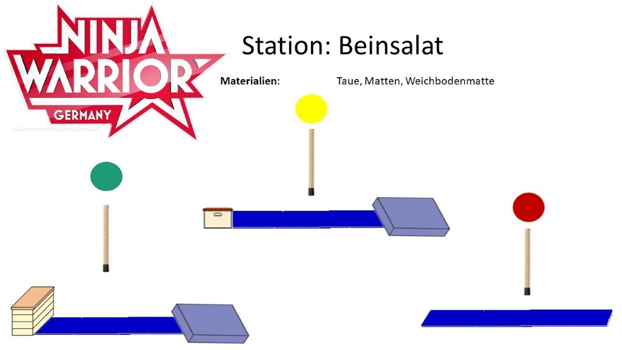

M4.9 Station 5: Tarzanschwung
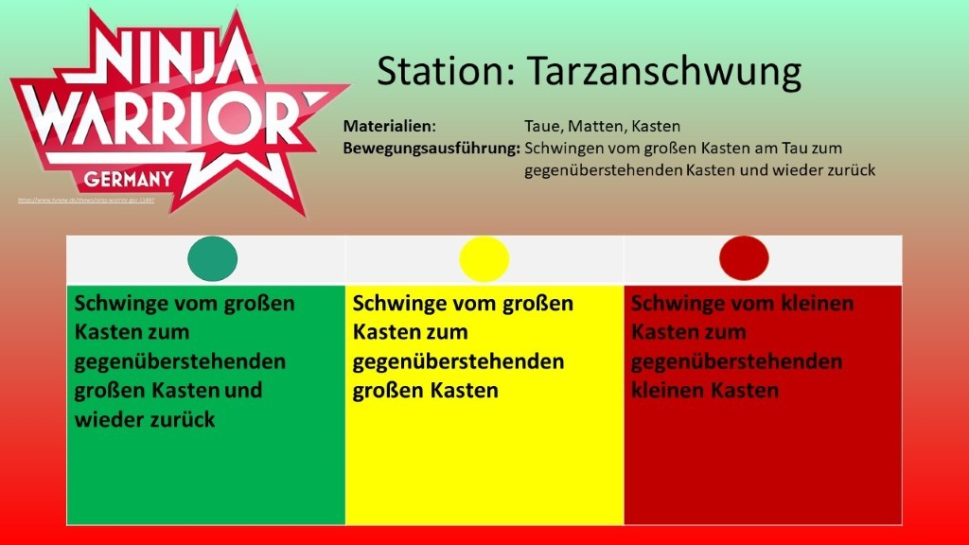
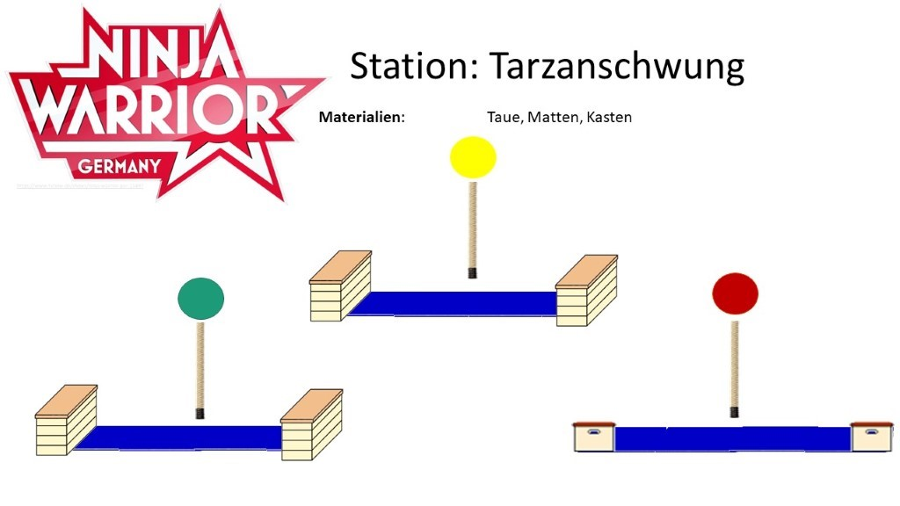
M4.10 Station 6: Tarnzanschwung extrem
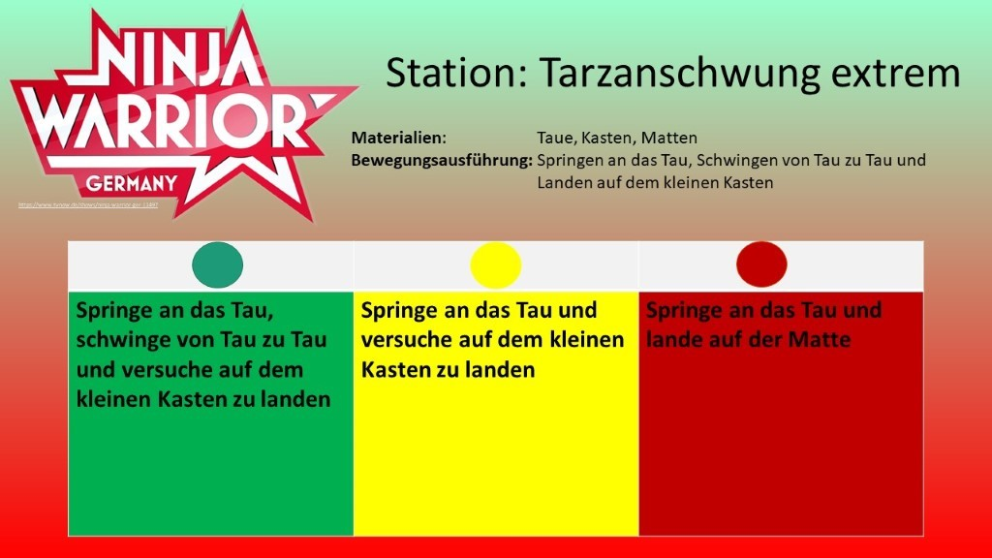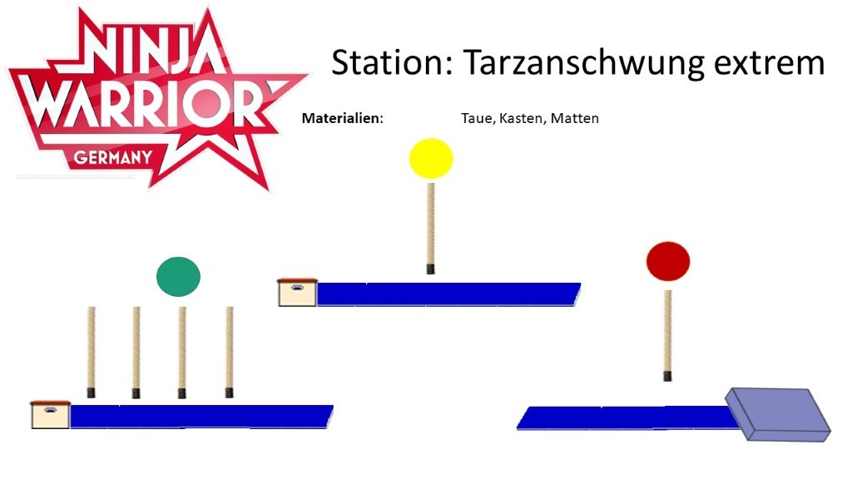

M4.11 Beobachtungsbogen für die inaktiven SuS
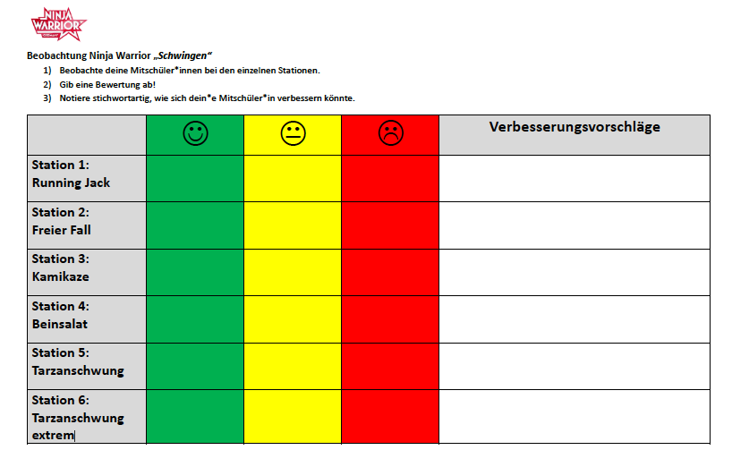

Stunde 5: Springen
Stundenthema: Jump as high and far as you can! - Erprobung und Erarbeitung der Basisqualifikation Springen zur Verbesserung der motorischen Leistungsfähigkeit mithilfe eines Experiments und einer Stationsarbeit.
Kompetenzschwerpunkt: Die Schülerinnen und Schüler können die Funktionen der Arme, Beine und Füße beim Springen erproben und benennen sowie unterschiedliche Stationen zur Verbesserung des Weit- und Hochspringens durchführen.
Stufen des Kompetenzaufbaus:

Kompetenz-bereiche | Bezug zum Kernlehrplan  Die Schülerinnen und Schüler können | Kompetenzerwartungen  Die Schülerinnen und Schüler können...
6 BWK 1.3 | … grundlegende motorische Basisqualifikationen (u.a. Hangeln, Stützen, Klettern, Balancieren) in unterschiedlichen sportlichen Anforderungssituationen anwenden. | … die Funktionen der Arme, Beine und Füße beim Springen erproben.
6 SK a1 | … unterschiedliche Körperempfindungen und Körperwahrnehmungen in vielfältigen Bewegungssituationen beschreiben. | … die Bewegungserfahrung des Experiments in Hinblick auf das Hoch- und Weitspringen beschreiben.
6 SK a2 | … wesentliche Bewegungsmerkmale einfacher Bewegungsabläufe benennen. | … die Funktionen der Arme, Beine und Füße beim Springen benennen.
6 BWK 1.3 | … grundlegende motorische Basisqualifikationen (u.a. Hangeln, Stützen, Klettern, Balancieren) in unterschiedlichen sportlichen Anforderungssituationen anwenden. | … Stationen zum Thema “Springen” auf unterschiedlichen Niveaustufen durchführen.
6 UK d1 | … ihre individuelle Leistungsfähigkeit in unterschiedlichen sportbezogenen Situationen anhand ausgewählter Kriterien auf grundlegendem Niveau beurteilen. | … ihre individuellen Stärken und Schwächen im Bereich des Springens analysieren.

Lehrschritt/Lehrform/ Lehrerintention und -aktivität | Inhaltsaspekte | Lernschritte/Lernform/Intendiertes Schüler- und Schülerinnenverhalten | Medien, Materialien, Sozialform
Einstieg

L: „Was muss ein Ninja Warrior für seinen Parcours nochmal alles können?“  L. gibt Impuls zur Einordnung der Stunde auf der Lernlinie  L. leitet Aufwärmphase an | Kognitiv: Bezug zu den motorischen Basisqualifikationen  Einordnung der Stunde in das Unterrichtsvorhaben  Motorisch: Seilspringen mit unterschiedlichen Sprungvarianten (beidbeinig, einbeinig, ohne bzw. mit Zwischensprung, Doppelschlag, Kreuzschlag) | Antizipierte Schüler_innenantwort:  - Hangeln, Halten, Springen, Balancieren, Klettern, Schwimmen, Kraft, Ausdauer (mit Bezug zu den Stationen der TV-Serie)  Antizipierte Schüler_innenantwort:  - “In der ersten Stunde haben wir mit einem Test überprüft, wie gut wir als Ninja Warrior sind. Dann haben wir uns mit einzelnen Bereichen intensiver beschäftigt.”  - “Wir haben bisher eine Stunde zum Hangeln, Stützen und Schwingen gemacht. Dort haben wir immer gelernt, wie das jeweils funktioniert und worauf wir achten müssen. Anschließend haben wir das dann an einem Stationsbetrieb geübt.”  - “Auf der Lernlandkarte sieht man, dass wir heute etwas zum Springen machen.”  Die SuS positionieren sich mit ausreichend Platz in der Halle und führen die angesagten Sprünge aus. | Bankviereck  UG  Plakate der letzten Stunde  Lernlinie  KU  Seilchen
Erarbeitung I

L: “Benennt mögliche Sprungvarianten.”  L: “Ihr habt jetzt die Aufgabe mithilfe eines Experiments herauszufinden, welche Bereiche des Körpers eine wichtige Funktion beim Springen haben. Ihr werden in 3er- bis 4er-Gruppen 4 Stationen bearbeiten. Ihr könnt an den Stationen verschiedene Sprünge ausprobieren und euch zusätzlich Ideen an diesem Plakat holen.” | Experiment zur Verbesserung der Körperwahrnehmung beim Springen | Antizipierte Schüler_innenantworten:  · Weitsprung  · Hochsprung  · Stabhochsprung  · Einbeiniger Sprung  · Beidbeiniger Sprung  · Sprung mit und ohne Anlauf  · Seilspringen  · Um die eigene Achse  · Strecksprung  · Standweitsprung  · Wasserspringen  Die Partner und Partnerinnen werden durch das Ziehen von Symbolkarten mit Zahlen zusammengesetzt (Wolke 1, Wolke 2, Mond 3,…). Die Stationen, die dieses Paar bearbeiten muss, sind ebenfalls mit diesem Symbol markiert. So gibt es für alle SuS 3 gleiche Pflichtstationen und eine Zusatzstation. Diese Stationen werden selbstständig von den SuS erarbeitet. | Bankviereck  UG  Plakat  PA  Partnereinteilungs-karten (s.Anhang)  Stationskarten  Material für die Stationen (Seilchen, Bodenmarkierungs-scheiben (oder Kreppband)
Reflektierte Praxis

L: „Beschreibt mal, was ihr bei eurem Experiment herausgefunden habt.“  L: “Benennt mithilfe dieser tollen Erfahrungen, welche Funktionen unsere unterschiedlichen Körperteile beim Springen haben.”  L. unterstützt (sofern nötig) die SuS bei der Formulierung der Stichpunkte für das Plakat | Reflexion der Bewegungserfahrung  Darstellung der Funktion von Beinen, Füßen und Armen zur Ausführung eines möglichst weiten/hohen Sprungs | Antizipierte Schüler_innenantworten:  - Bei der Station, wo man einmal die Arme zusammengebunden hatte und einmal nicht, ist mir aufgefallen, dass man viel höher/weiter springen kann, wenn man mit den Armen Schwung holen kann.  - Man kann höher/weiter springen, wenn man Anlauf nimmt.  - Ich konnte nicht besonders weit/hochspringen, wenn ich nur auf Zehenspitzen stehen darf.  - Es war einfacher, die Balance zu halten, wenn man auf beiden Beinen landen darf.  - Wenn man einbeinige Sprünge macht, kann man mit dem anderen Bein noch Schwung holen. Vielleicht springt man deswegen beim Weit- und beim Hochsprung auch immer nur mit einem Bein ab.  Antizipierte Schüler_innenantworten:  - Füße: Abdruck durch gesamte Fußsohle nach vorne oder nach oben: Durch große Abdruckfläche → mehr Sprungkraft  - Beine: Anlauf → höher/weiter  - Arme: je nach Sprungvariante gegengleich oder gleich → Schwung, Balance  - Beine: beidbeinige Landung sicherer | UG  Bankviereck  Plakat  Antizipierte Plakatgestaltung (kann durch Bildreihen/Fotos erweitert werden): siehe Anhang.
Erarbeitung II

L. zeigt Aufbauplan, ordnet den SuS Stationen zu und gibt das Signal zum Aufbauen der Stationen.  L. erläutert bei einem Rundgang alle Stationen und lässt sie ggf. Vormachen.  L. gibt Signal für den Beginn des Stationsbetriebs, kündigt Wechsel an und steht als Berater zur Verfügung.  L. gibt Signal zum Abbauen | Aufbau der Stationen mithilfe eines Hallenaufbauplans  Erläuterung der Stationen in Hinblick auf die korrekte Ausführung und sicherheitsbezogener Merkmale  Individualisierter Stationsbetrieb zur Übung der Basisqualifikation Springen (hier insbesondere Hoch- und Weitspringen)  Abbau der Stationen | Die SuS bauen selbstständig die Stationen auf und achten dabei auf gesundheitsorientiertes Heben und Transportieren.  Die SuS hören aufmerksam zu und stellen Fragen bei Unklarheiten.  Die SuS führen die Stationen hinsichtlich ihrer farbigen Zuordnung aus der Diagnosestunde aus. Sie können selbstständig die Farbzuordnung wechseln, falls ihnen eine Übung deutlich zu schwer oder zu einfach ist.  SuS bauen selbstständig die Station ab, die sie aufgebaut haben und achten dabei auf gesundheitsorientiertes Heben und Transportieren. | Hallenaufbauplan  Stationskarten  Geräte für die Stationen  Musik  Timer
Sicherung

L: “Erläutert, welche Station ihr besonders anspruchsvoll fandet und welche Form des Springens dort trainiert wurde, insbesondere in Hinblick auf einen Ninja-Warrior-Parcours.”  L. „Was nehmt ihr aus dieser Stunde mit nach Hause?“ | Reflexion der Trainingsstationen  Zusammenfassung des Stundeninhalts/-ziels | Antizipierte Schüler_innenantwort:  - Besonders anspruchsvoll fande ich die Stationen, wo man sehr weit springen musste. Ich habe richtig gemerkt, dass ich viel Schwung mit meinem Armen und Beinen holen musste.  - Ich hatte Schwierigkeiten hoch genug zu springen, obwohl ich meine Arme mitgenommen und mich mit der ganzen Fußsohle abgedrückt habe.  - Ich habe gemerkt, wie ich immer besser wurde, wenn ich auf die unterschiedlichen Körperteile geachtet habe. So konnte ich sogar die roten Stationen bearbeiten.  - Ich fand es schwer, auf einem Bein zu landen. Ich musste mich häufig mit dem anderen Bein abfangen, sonst wäre ich hingefallen.  Antizipierte Schüler_innenantwort:  - Wir haben ein Experiment durchgeführt, bei dem wir herausgefunden haben, dass es einfacher ist mit freien Armen, ganzer Fußsohle und Anlauf zu springen. Dann haben wir noch herausgestellt, welche Funktion sie beim Springen haben.  - Dann haben wir noch an den Stationen das Springen geübt. | UG  Bankdreieck
Hallenaufbauplan – Erarbeitung II:

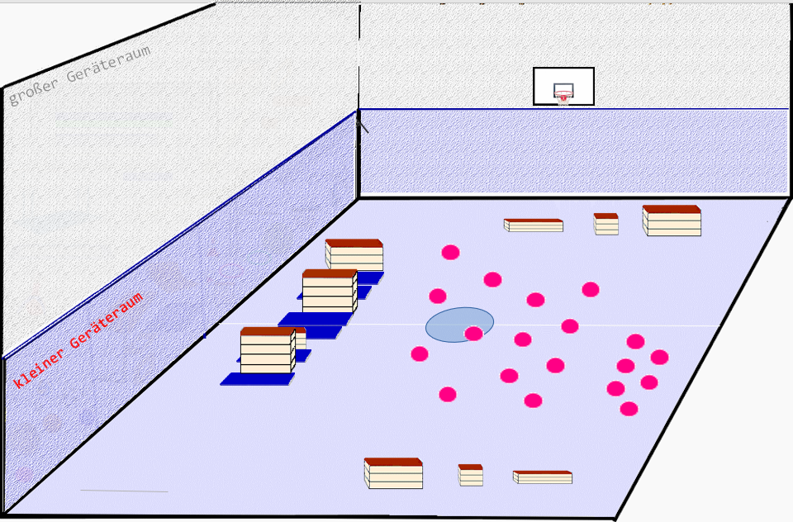

Antizipierte Plakatgestaltung der „Reflektierten Praxis“:
Körperteil | Aktion | Funktion
Füße | Abdruck durch gesamte Fußsohle nach vorne/oben | Sprungkraft
Beine | - In die Knie  - Knie schnellkräftig strecken | Schwung
Arme | Je nach Sprungvariante gegengleich (z.B. Hochsprung) oder gleich (z.B. Standweitsprung) | Schwung, Balance
Beine | Beidbeinige Landung | Balance, Sicherheit
Beine | Absprung mit einem Bein | Schwung
Beine | Anlauf | Schwung
Stationskarten Erarbeitung 1
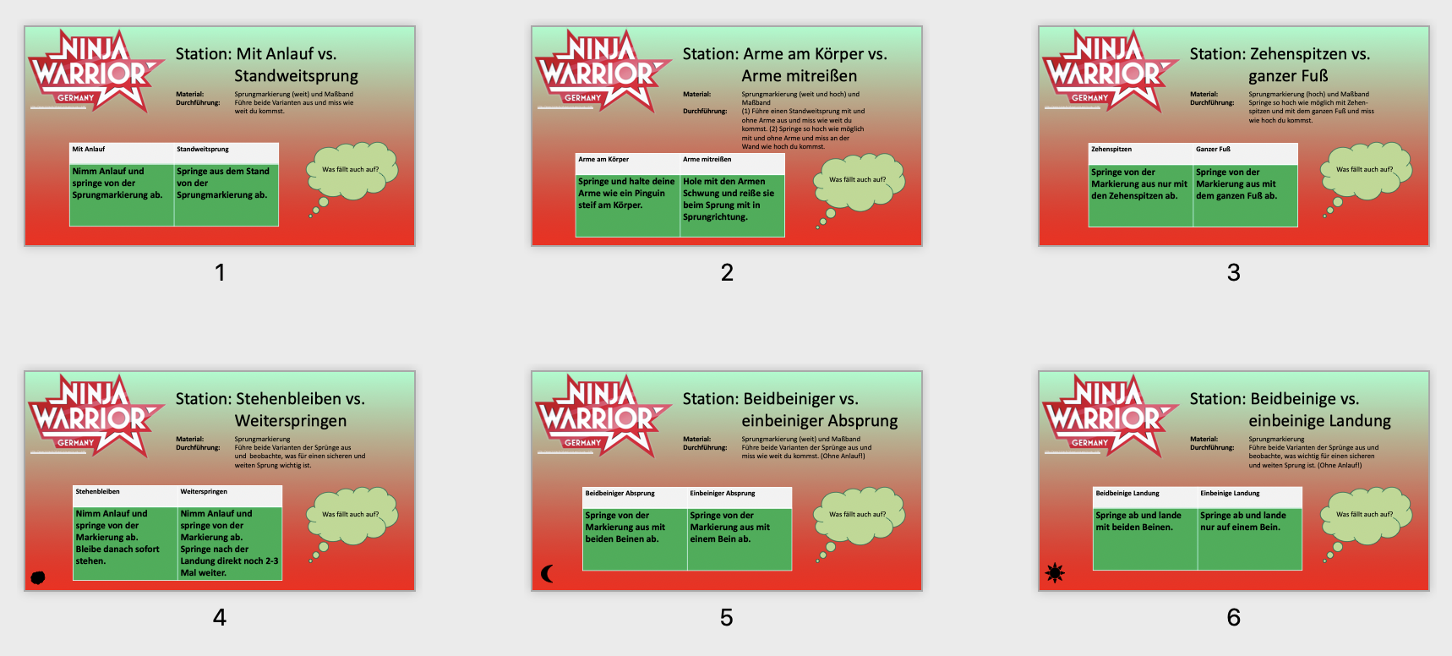

Stationen:
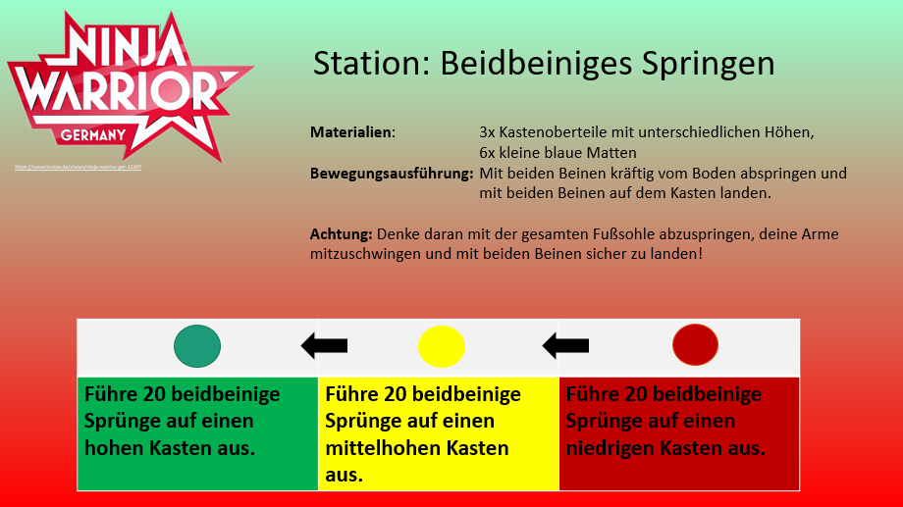
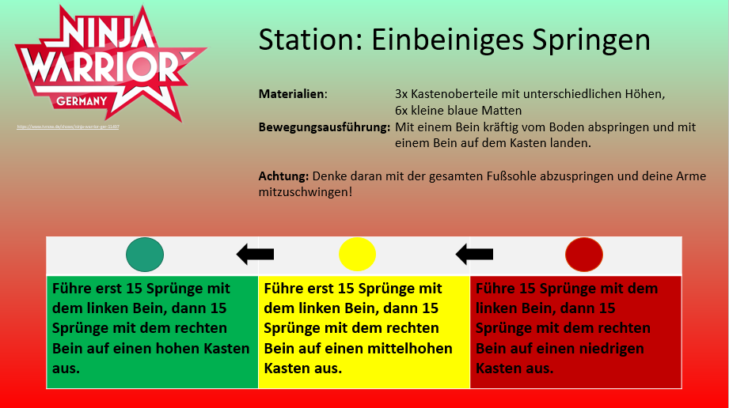

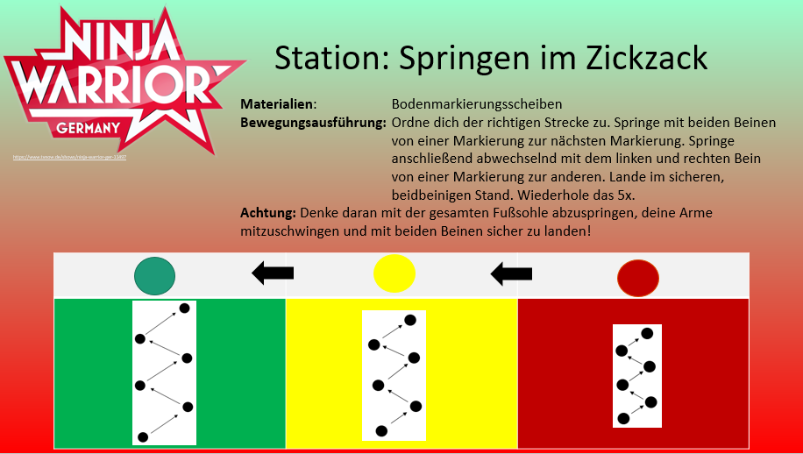
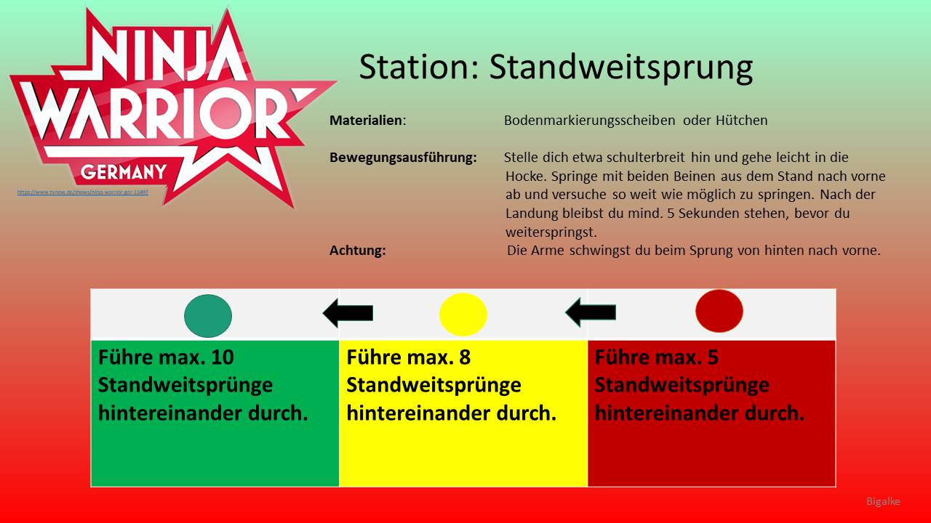
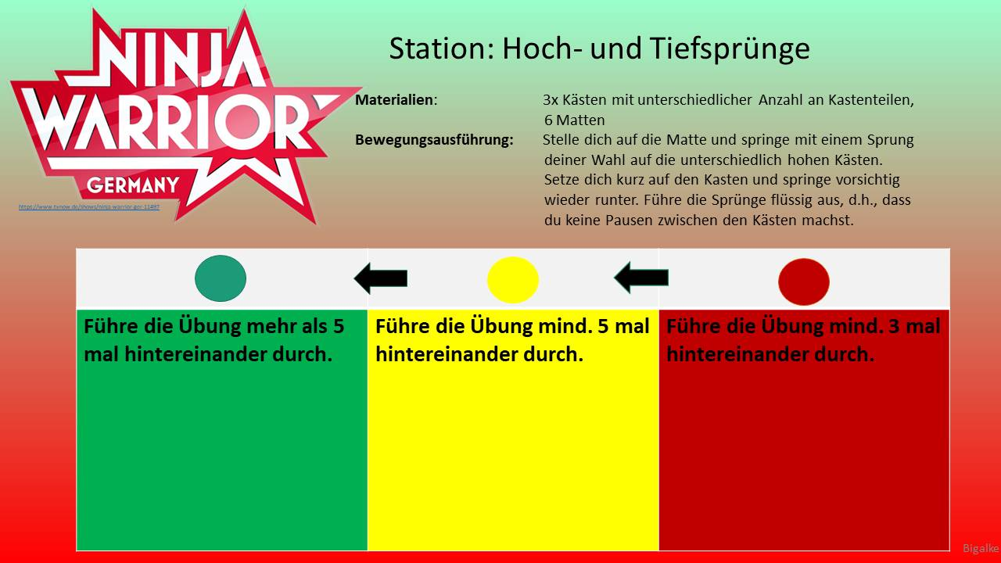
Symbolkarten zur Gruppeneinteilung: 3x/4x ausdrucken
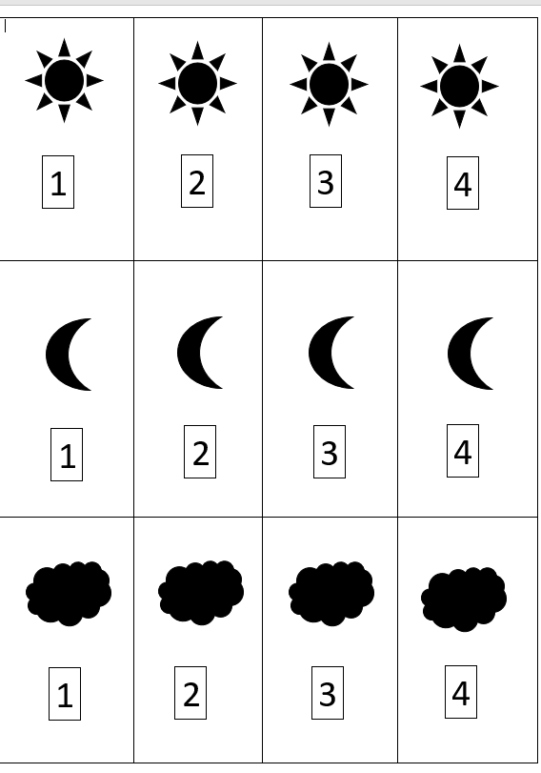

Stunde 6 – Balancieren

Lehrschritt/ Lehrform/ Lehrerintention und -aktivität | Inhaltsaspekte | Lernschritte/Lernform/ Intendiertes Schüler- und Schülerinnenverhalten | Medien, Materialien, Sozialform
Einstieg
L leitet an  L: “ Stellt euch auf ein Bein und streckt das andere Bein nach hinten aus, so dass euer Oberkörper und euer ausgestrecktes Bein eine Linie bilden. Wer kann es am längsten halten?”  L stoppt die Zeit.  L: “Beschreibt, was euch aufgefallen ist”  Stummer Bildimpuls  L. “Verortet diese Stunde doch einmal im gesamten Unterrichtsvorhaben.”  L. "In der ersten Stunde werden wir uns mit dem Balancieren beschäftigen. Formuliert doch einmal eine Leitfrage für diese Stunde.”  L. erläutert Aufwärmprogramm | Aufbau des Stationsbetriebs  Einstiegsexperiment zur Erfahrung der eigenen Balancierfähigkeit  Besprechung der Erfahrungen aus dem Experiment  Bild eines Ninja Warriors an einer Station des Parcours  Verknüpfung der aktuellen Stunde im Unterrichtsvorhaben  Formulierung der Leitfrage | SuS bauen die einzelnen Stationen mithilfe des Aufbauplans auf.  SuS halten die Standwaage je nach Balancierfähigkeit unterschiedlich lange.  Antizipierte SA:  “Einige SuS sind schneller umgefallen.  Sie hatten kein gutes Gleichgewicht  Einige hatten die Arme seitlich ausgestreckt und konnten so besser balancieren.”  SuS beschreiben das Bild und erläutern die Basisqualifikation, die für diese Übung gebraucht wird:  Antizipierte SA:  “Der Mann balanciert über eine Rolle. Er versucht, sein Gleichgewicht zu halten.”  Antizipierte SA:  “Wir befinden uns in der letzten Stunde der Qualifikationen. Das Thema der heutigen Stunde ist das Balancieren.”  Antizipierte SA:  “Wie können wir die Fähigkeit Balancieren verbessern?”  SuS hören zu und stellen ggf. Rückfragen. | Matten, Bänke, Medizinbälle, Reutherbrett, Kästen, Reckstangen, Tischtennisschläger und -bälle  Bankviereck, Bild von Ninja Warriors,  Lernlandkarte
Erwärmung
L leitet das Aufwärmprogramm an und steht unterstützend zur Seite | Erwärmung mit Linienlauf | SuS laufen je nach Anweisung des L. auf unterschiedlich farbigen Linien vorwärts, rückwärts oder seitlich. Begegnen sich 2 Schüler, müssen sie aneinander vorbei, ohne den Fuß neben die Linie zu setzen.
Organisation des Stationsbetriebs
L. “Was bedeutet denn Balancieren eigentlich?”  L. „Schaut euch mal die einzelnen Stationen genauer an. Welche Gegenstände oder Bewegungen an den Stationen können euch aus dem Gleichgewicht bringen?“ | Konfrontation mit neuem Sachinhalt | Antizipierte SA:  “Beim Balancieren geht es darum, nicht aus dem Gleichgewicht zu kommen.”  “Balancieren heißt für mich, auf einer schmalen Fläche gehen zu können, ohne herunterzufallen.”  “Man kann den eigenen Körper oder einen Gegenstand balancieren.”  SuS machen sich mit den Stationen vertraut  Antizipierte SA:  Station 1: Kippende Bank durch Reutherbrett  Station 2: kleine Standfläche der Medizinbälle  Station 3: Reckstange (schmale Standfläche und Gripp)  Station 4: Partner | Bankviereck, Plakat  UG  Plakat mit Beobachtungsauftrag  Aufbauplan der einzelnen Stationen, Plakat mit Beobachtungsauftrag (unausgefüllt)
Erarbeitung
L. „Findet Möglichkeiten, das Gleichgewicht wieder zu erlangen.“  L leitet die Erprobung an und steht bei Problemen zur Seite. | begleitender Beobachtungsauftrag zum Erproben der Stationen  Stationsbetrieb Balancieren  (Stationswechsel nach 5 Min) | SuS erhalten Beobachtungsauftrag.  SuS erproben gruppenweise die Stationen zum Balancieren und schätzen ihr eigenes Können ein. Sie achten auf die Möglichkeiten, mangelndes Gleichgewicht wiederherzustellen. | Plakat mit Beobachtungsauftrag  (ausgefüllt)  Matten, Bänke, Medizinbälle, Reutherbrett, Kästen, Reckstangen, Tischtennisschläger und -bälle, Plakat mit Beobachtungsauftrag
Reflektierte Praxis
L. „Bei welchen Stationen ist euch das Balancieren leicht / schwer gefallen? Warum?“  L. „Beschreibt, wie ihr an den einzelnen Stationen mangelndes Gleichgewicht wiederherstellen konntet.” | Rückbezug zum Beobachtungsauftrag  Analyse der Balancebewegung, Ergänzung des Plakats durch Möglichkeiten, das Gleichgewicht zu halten oder wiederherzustellen | Antizipierte SA:  “Das Medizinball Balancieren fiel mir leicht, weil die Bälle sich nicht bewegen. Ich konnte das Gleichgewicht mit den Armen halten.”  “Das Balancieren über die Bank fiel mir leicht bis zu dem Punkt, an dem die Bank gekippt ist. Das habe ich nicht kommen sehen und musste spontan reagieren.“  “Das Balancieren über die Reckstangen fiel mir schwer, weil ich nicht zügig darüber gehen durfte.“  “Die Partnerübung war sehr schwer, weil man plötzliche Impulse bekommen hat, auf die man reagieren musste.”  Antizipierte SA:  “Ausgleich durch die Arme”  “Bei Einbeinstand Ausgleich durch das Heben des anderen Beines”  “Festhalten am Partner”  “Verlagern des Oberkörpers in die entgegengesetzte Richtung der Beine” | Plakat mit Beobachtungsauftrag, Bankviereck  UG  Plakat mit Beobachtungsauftrag
Sicherung
L. „Jetzt machen wir mal einen Strich drunter. Was haben wir heute gelernt?“ | Zusammenfassung der Stundeninhalte | Antizipierte SA:  “Wir haben Stationen zum Balancieren erprobt und unterschiedliche Möglichkeiten kennengelernt, das Gleichgewicht wiederzuerlangen. “ | UG
Ausblick
L. “Wir haben jetzt jede Basisqualifikation thematisiert. Was folgt denn als Nächstes?”  L leitet Abbau an und verabschiedet die Lerngruppe. | Verknüpfung der heutigen Stunde im Gesamtkontext  Arbeitsteiliger Abbau des Parcours | Antizipierte SA:  “Wir üben den Parcours noch ein wenig und bestreiten den Ninja Warrior Parcours abschließend erneut, um herauszufinden, ob wir jetzt bessere Ninja Warriors sind als zu Beginn.”  SuS bauen die Geräte ab und verlassen die Halle. | Lernlandkarte  UG

Anhang:

Bild Ninja Warrior

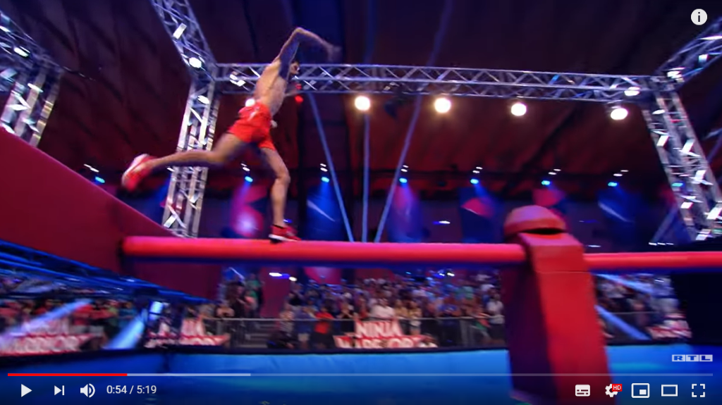
Schaubild 1: Ninja Warrior Germany – Kandidat Christian
Quelle: https://www.youtube.com/watch?v=e0bDZTvriUM

Plakat Beobachtungsauftrag
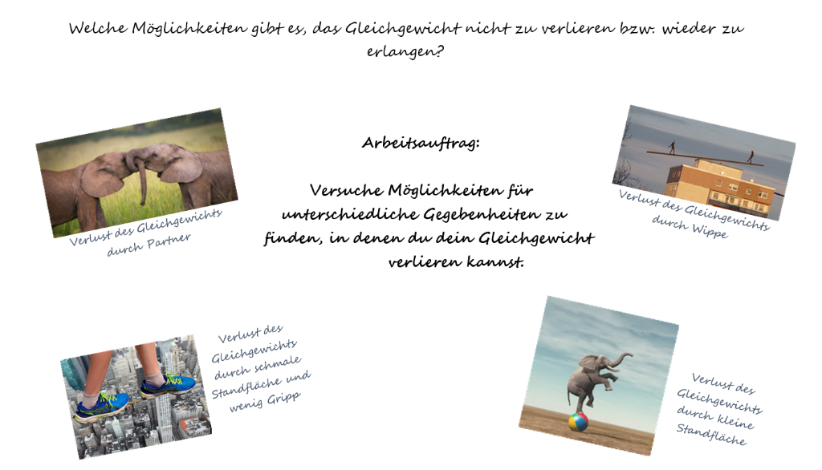

Hallenaufbauplan Balancieren
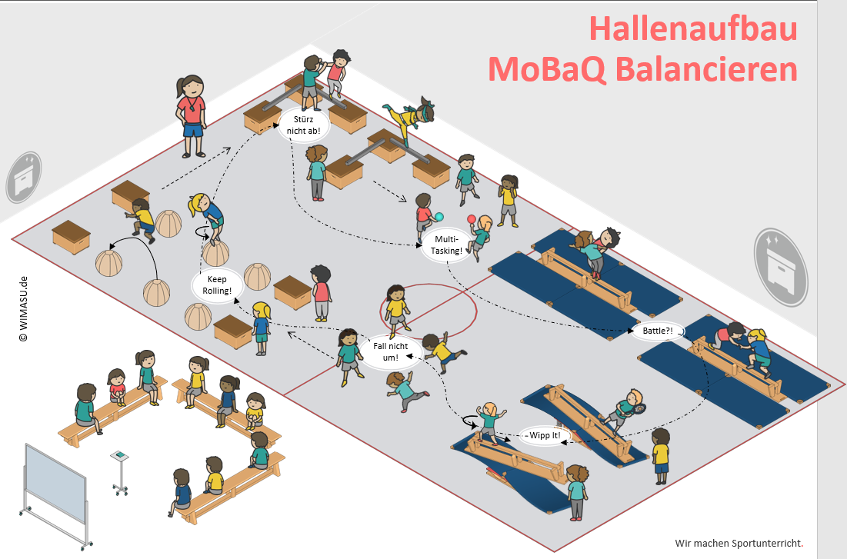

Stationskarten Balancieren
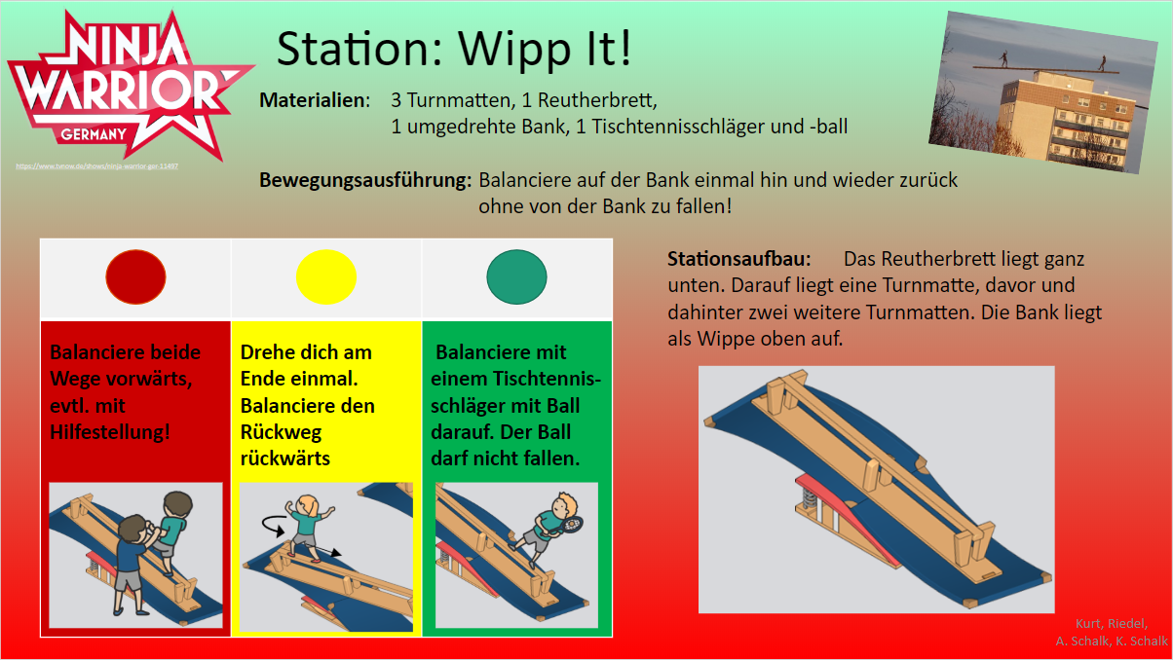
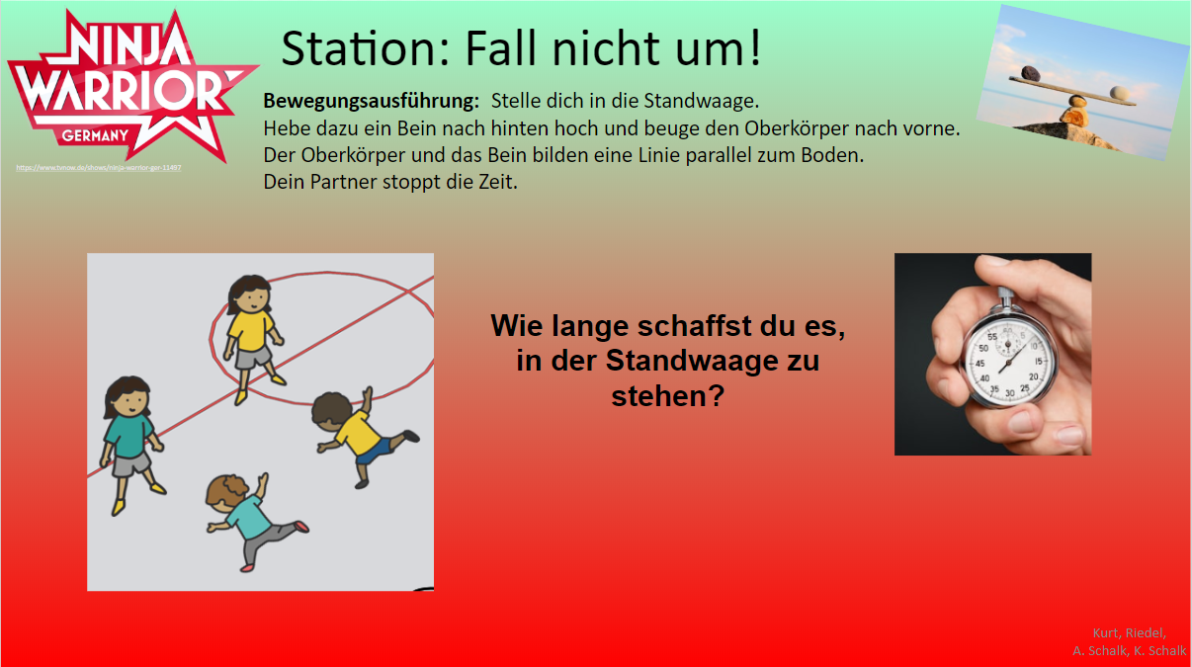
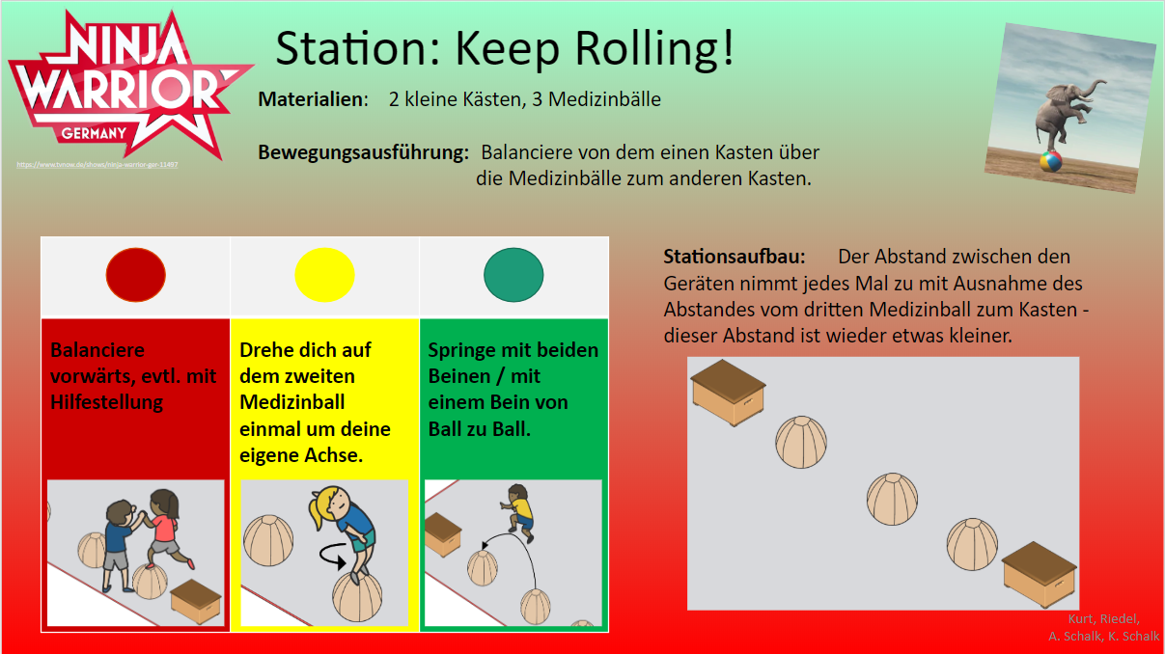
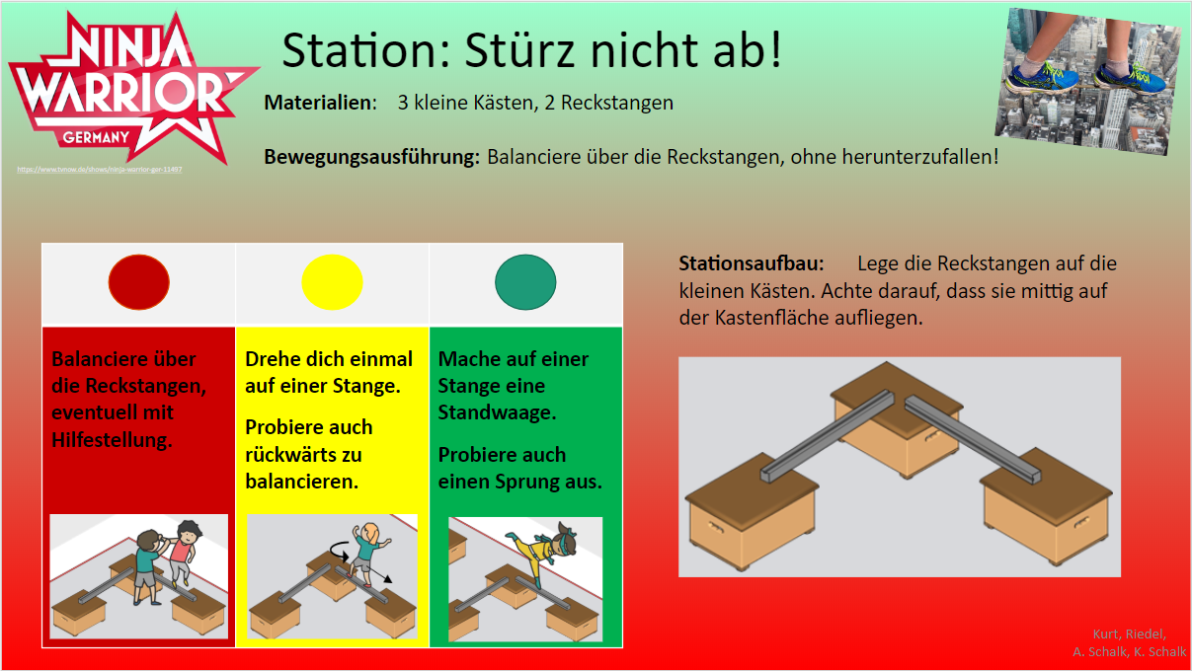
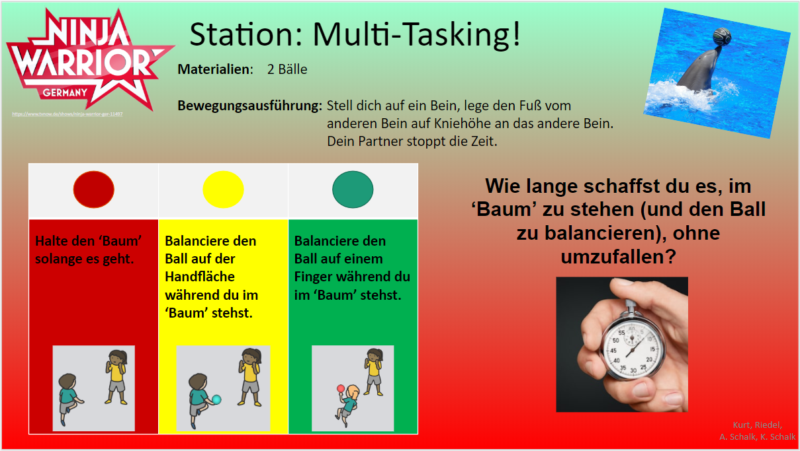
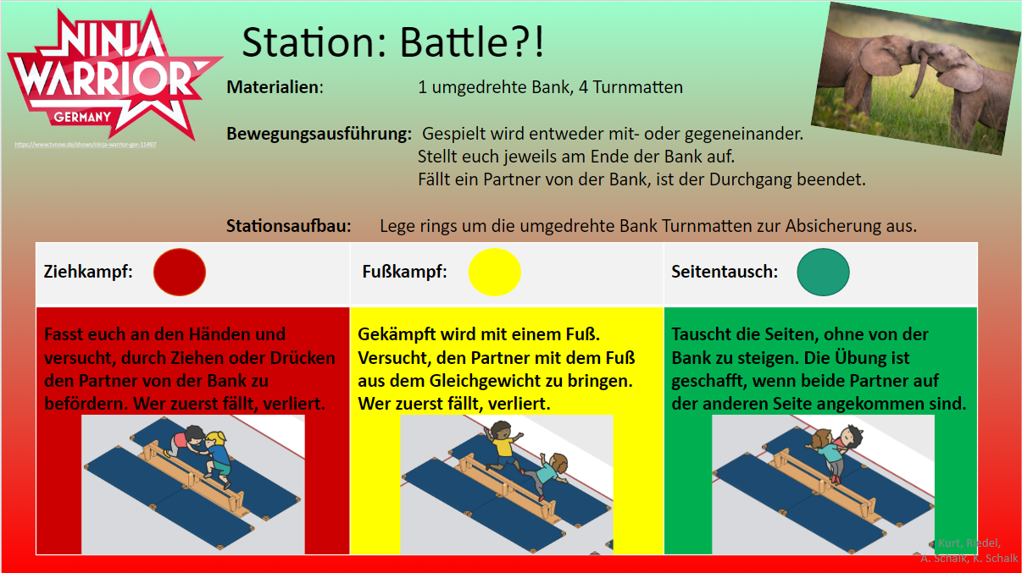

M31 Feedback-Bogen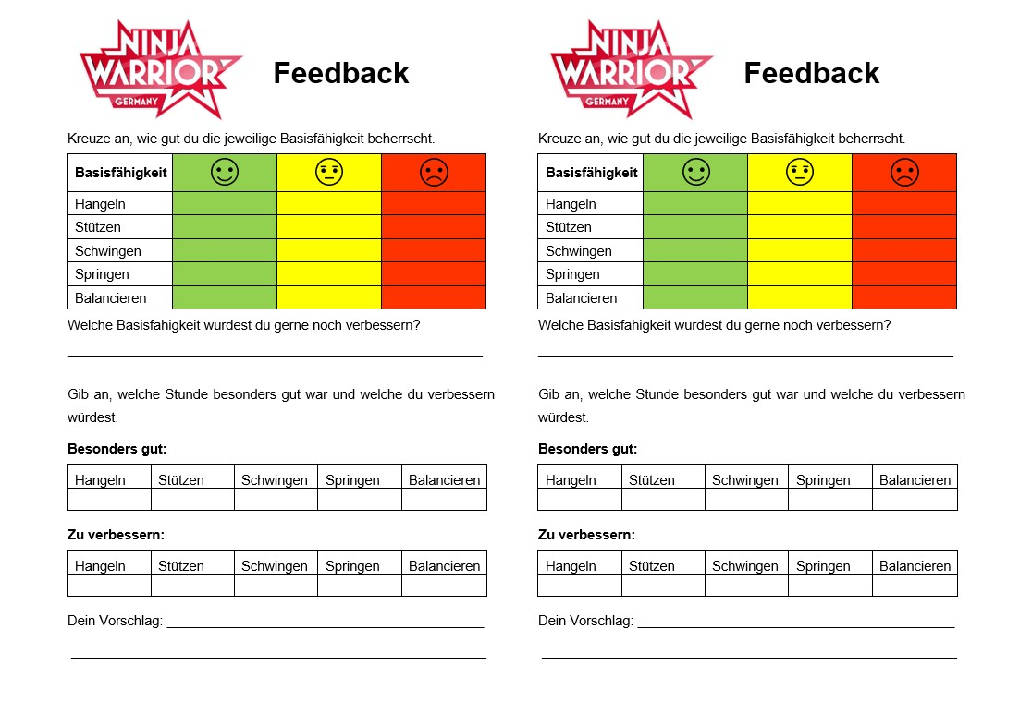

Übungsstunden:

Trainingszirkel
Zu Jeder Basisfähigkeit je 3 Stationen mit unterschiedlichem Niveau
Hangeln
Stützen
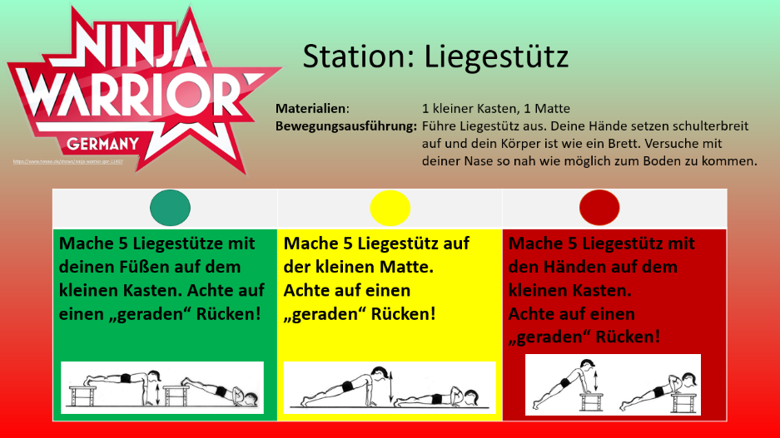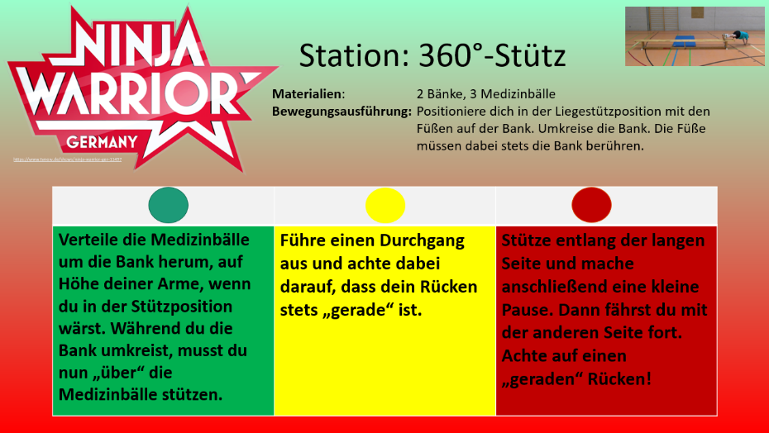
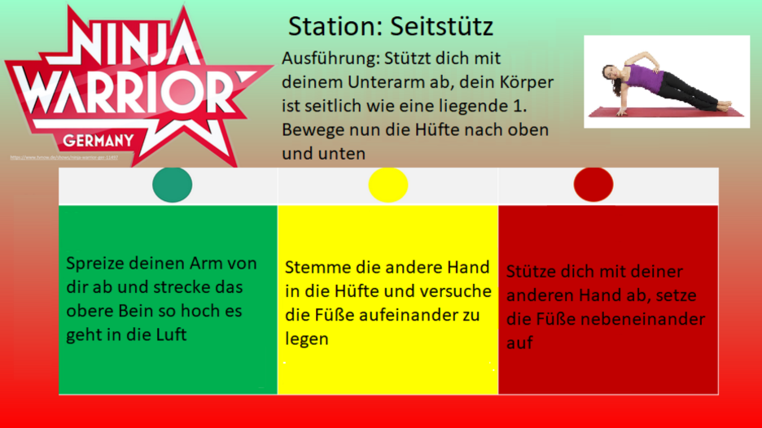
Schwingen
Springen
Balancieren

